*Descrierea sistemului EMSYS*

*Resurse Umane si Salarizare*

Copyright © 2022. **PRODINF Software** Toate drepturile sunt rezervate. Acest document este destinat pentru utilizarea numai de către personalul clientului implicat în evaluarea ofertei. Nici o parte a acestui document nu poate fi transmisă, reprodusă, copiată pentru distribuirea în afara organizaţiei, fără a obţine acordul prealabil.

Cuprins

[Logarea in aplicatie: Firma/Utilizator/Parola 4](#_Toc8670)

[1 Inregistrarea unui CIM nou - functie de baza (inregistrarea datelor personale, datelor contractuale, deducerilor fiscale) 5](#_Toc25730)

[1.2. Adaugare Contracte 6](#_Toc31843)

[1.3. Adaugare Vechimi 8](#_Toc24100)

[1.3. Adaugare Functie 9](#_Toc24296)

[1.4. Adaugare Structura de plata 10](#_Toc17398)

[1.5. Organigrama 11](#_Toc4721)

[1.6. Adaugare Salariu 11](#_Toc21250)

[1.7. Adaugare Informatii Financiare 12](#_Toc8462)

[1.8. Adaugare Banci Asigurari 13](#_Toc1299)

[1.9. Adaugare Deduceri 14](#_Toc1428)

[1.10. Persoane in Intretinere 17](#_Toc5445)

[2 Adaugarea a doua contracte noi cu centre de cost diferite pentru CNP-ul introdus la punctul 1. 25](#_Toc32353)

[2.1 Adaugarea unui contract de cercetare cu tariful orar 25](#_Toc5943)

[2.2 Adaugarea unui contract in regim de plata cu ora - cu tarif orar 28](#_Toc25134)

[3 Generarea celor 3 contracte de munca 32](#_Toc1888)

[4 Modificarea tarifului orar pe contractul de cercetare in cursul lunii. 34](#_Toc21733)

[5 Importul unui stat de functii cu posturi ocupate si vacante 36](#_Toc28396)

[6 Calcularea orelor lucrate pe contractul de plata cu ora cu tariful orar de 65 de lei pe ora 38](#_Toc17602)

[7 Inregistrarea unui concediu medical de doua zile, a unei cereri de concediu de odihna de 3 zile si a unei deplasari externe de 5 zile. 42](#_Toc5231)

[7.1 Inregistrarea unui concediu medical de 2 zile 42](#_Toc15111)

[7.2 Inregistrarea unei cereri de concediu de odihna de 3 zile 45](#_Toc18904)

[7.3 Inregistrarea unei deplasari externe de 5 zile 47](#_Toc28233)

[8 Introducerea in documentele de plata a retinerilor 51](#_Toc8405)

[9 Inregistrarea pontajelor pentru cele trei contracte detaliate la punctele 1 si 2, cu validarea numarului maxim de ore/zi 70](#_Toc8996)

[10 Generarea statelor de plata si a centralizatorului in care sa evidentieze distins orele lucrate, nr. de zile de concediu medical, nr. de concediu de odihna 71](#_Toc7225)

[10.1 State de plata 71](#_Toc10014)

[10.2 Generare Centalizator state 75](#_Toc5997)

[11 Vizualizarea dosarului electronic al salariatului (contracte de munca, acte aditionale, documente personale, acte de studii) 78](#_Toc31031)

[12 Accesul salariatului la spatiul destinat 80](#_Toc19108)

[13 Generarea fisierului pentru alimentarea salariului in contul bancar 82](#_Toc1326)

[14 Generarea unui extras din Revisal pentru CNP - ul exemplificat la punctul 1 85](#_Toc20371)

[15 Generarea notei contabile, a declaratiei 100 si a declaratiei 112 88](#_Toc12040)

[15.1 Generarea notei contabile 88](#_Toc3752)

[15.2 Generarea declaratiei D112 90](#_Toc23765)

[15.3 Rapoarte D112 93](#_Toc16250)

[15.4 Generarea declaratiei D100 95](#_Toc22958)

# Logarea in aplicatie: Firma/Utilizator/Parola

- Se apeleaza functia

**Resources & Payroll -> Administrare Personal**

**- Selectie perioada salariala**

Inainte de a face actualizari pe aceasta functiune este necesara selectarea perioadei salariale cu butonul IMG_256(Selectie Luna salarii)

# Inregistrarea unui CIM nou - functie de baza (inregistrarea datelor personale, datelor contractuale, deducerilor fiscale)

Pentru inregistrarea unui CIM, functie de baza (inregistrarea datelor personale, a datelor contractuale,a deducerilor fiscale), se vor urma pasii:

Se apeleaza functia Administrare Personal (HR-AD)



Se va deschide o fereastra de forma:

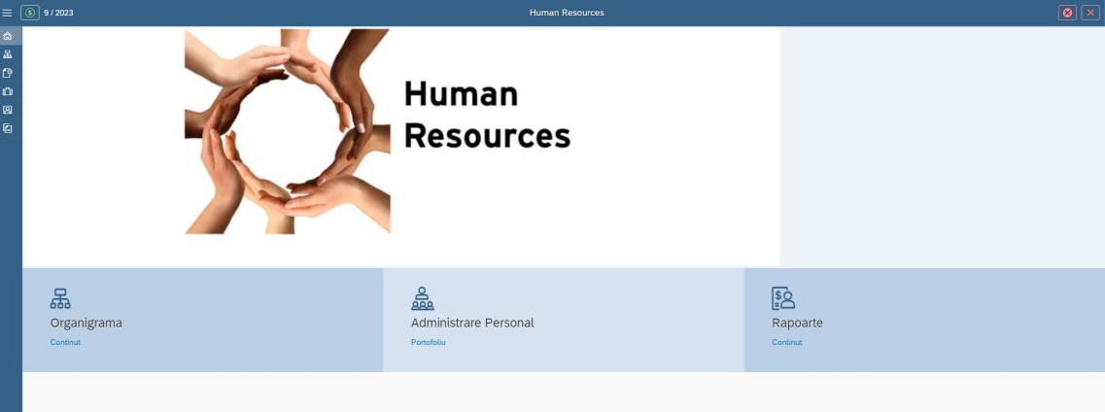

Se apasa butonul but1 (Persoane) urmat de butonul de adaugare but2

Se va deschide o fereastra de forma:

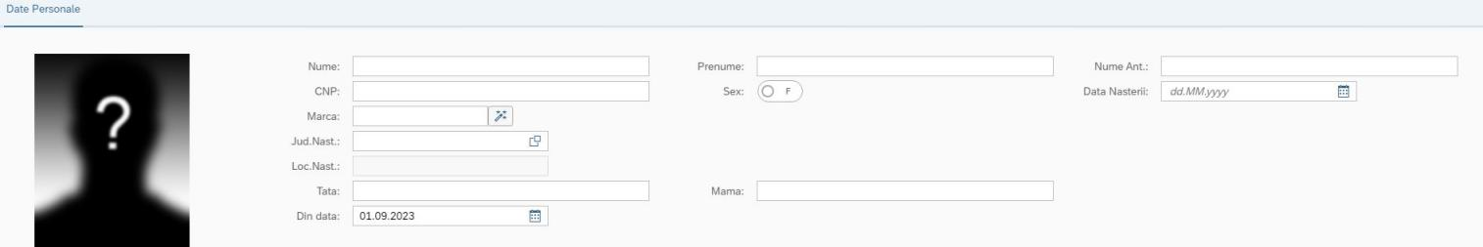

Se vor completa campurile:

- Nume: numele salariatului

- Prenume: prenumele salariatului

- Nume ant: (daca este cazul, la femei, cu numele anterior casatoriei, daca se doreste sa fie compleata);

- CNP (la completarea CNP-ului, programul va determina in mod automat sexul persoanei si data nasterii);

- Marca: se va completa o marca a salariatului;

- Judetul nasterii;

- Localitatea nasterii;

- Din data: data angajarii.

Dupa completarea informatiilor vom avea o fereasra de forma:

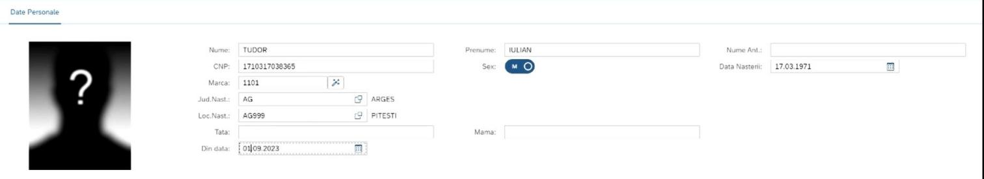

Dupa completarea informatiilor se apasa butonul (Salveaza) image_cE

Se va deschide fereastra pentru completare detalieri, unde se vor completa urmatoarele:

Se activeaza fereastra pentru a completa informatiile legate de identitate.

Se completeaza campurile:

Religie, Nationalitate, Cetatenie ( se aleg din lista prin apasarea butonului IMG_256 )

Grupa, Sistem Rh, Stare Civila ( se aleg din lista prin apasarea butonului IMG_257 )

Act de identitate:

Tip act ( se alege din lista prin apasarea butonului IMG_258 )

Serie/Nr:, Eliberat de, Eliberat la:, Expira la ( se tasteaza data sau se alege din calendar IMG_259 )

Se completeaza similar si informatiile privind Permis Auto sau Pasaport (daca este cazul).

Dupa completarea informatiilor se apasa butonul (Salveaza)image_cE

Se activeaza fereastra pentru a completa adresa de domiciliu.

Se completeaza campurile:

Mediu, Cod Postal, Tip Domiciliu, Judet, Localitate

Sat/Sector /Strada/Nr/Bloc/Scara/Etaj/Ap

Dupa completarea informatiilor se apasa butonul Salvareimage_cE

## 1.2. Adaugare Contracte

Apare mesajul Avertizare: Persoana nu este complet definita. Doriti sa activati sectiunea Contract de Munca?

Se activeaza sectiunea Contracte:

Se completeaza/modifica campurile propuse implicit daca este cazul; restul se completeaza

Mod angajare, Tip document se aleg din lista derulanta cu butonul IMG_257

Nr.:, Data contract, Data activitate ( data se tasteaza sau se alege din calendar )

Perioada angajare, De la - Pana la (se completeaza intervalul de date)

Functie de baza - se bifeaza daca angajatul are functie de baza

Functie suplimentara - se bifeaza daca angajatul are Functia baza: NU si are functii cumulate

Export Revisal - se bifeaza daca se rapoarteaza la Revisal

Conditii de munca

Se completeaza campurile: Activitate, Grupa Munca, Categorie

Timpul de munca

Se completeaza campurile: Cod Pontaj, Regim Lucru, Norma Zilnica de Lucru, Norma saptamanala

Dupa completarea informatiilor se apasa butonulimage_cE

Se va deschide o fereastra de forma:

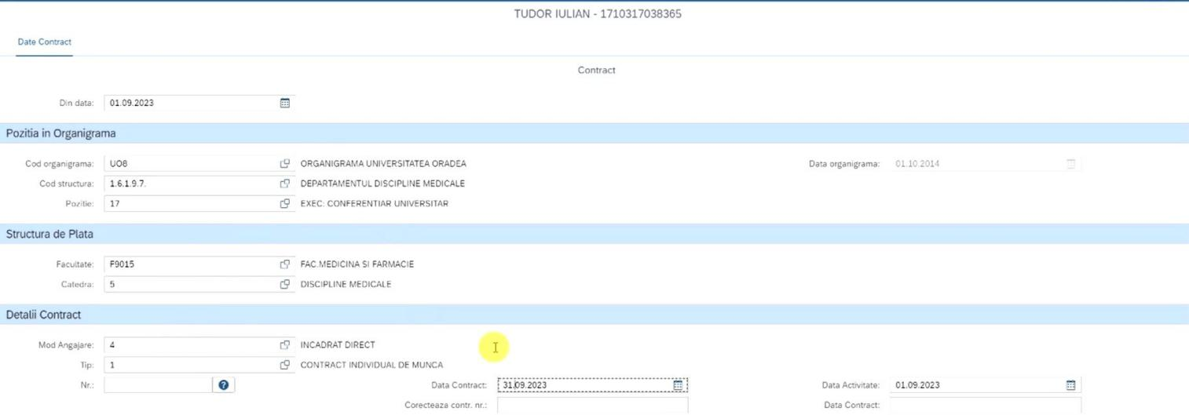

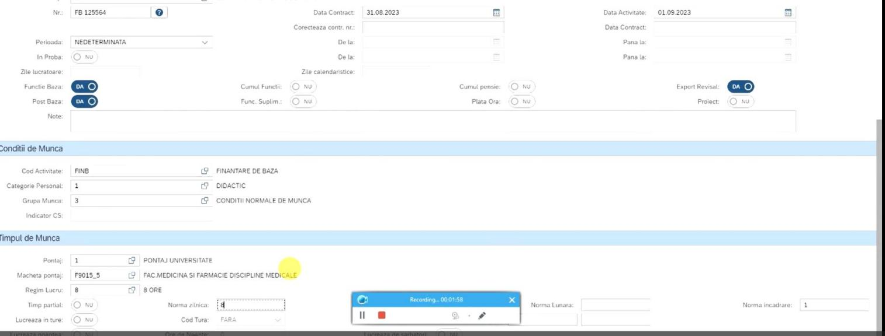

Dupa Salvare apare mesajul: Avertizare: Persoana nu este complet definita. Doriti sa activati sectiunea Vechimi?

Se apasa butonul OK.

1.3. Adaugare Vechimi

Se activeaza fereastra pentru a completa vechimile.

Se completeaza campurile:

Din data ( informatii valabile din data - data angajarii)

Data angajarii (data angajarii salariatului care se transmite si in D112)

Se va completa sectiunea de vechimi:

Se completeaza/modifica campurile propuse implicit daca este cazul; restul se completeaza:

Data referinta Vechime in munca / Vechime in Unitate - data de la care se calculeaza vechimea in munca - se tasteaza data sau se alege din calendar

Beneficiaza de spor Vechime in Munca / Vechime in Unitate IMG_257 (DA) / IMG_258 (NU) sau Inclus in salariu IMG_259 (DA) / IMG_260 (NU)

Norma de vechime ( se alege din lista)

Data referinta Vechime in invatamant - data de la care se calculeaza vechimea in invatamant

Beneficiaza de spor Vechime in Invatamant IMG_263 (DA) / IMG_264 (NU)

Plusuri: se completeaza cu numarul de ani/luni/zile care se aduna la vechimea in munca calculata la data de referinta.

Minusuri: se completeaza cu numarul de ani/luni/zile care se scad din vechimea in munca calculata la data de referinta.

Concediu de Odihna:

Data referinta ( se tasteaza data sau se alege din calendar )

Zile CO - numarul de zile de concediu la are are dreptul salariatul / numar zile fractionat (pentru cei angajati in cursul anului)

Zile CO Suplimentar - numarul de zile de concediu suplimentar la are are dreptul salariatul

Zile CO An Anterior - numarul de zile de concediu de odihna neefectuat in anul anterior de care beneficiaza salariatul in anul curent

Drept zile CO - numarul de zile de concediu pentru un an intreg

Numarul de zile de concediu de odihna se propune in functie de grila de vechime si datele introduse pe campurile: Data Referinta, Plusuri, Minusuri, de pe itemul Vechimi.

Se va deschide o fereastra de forma:

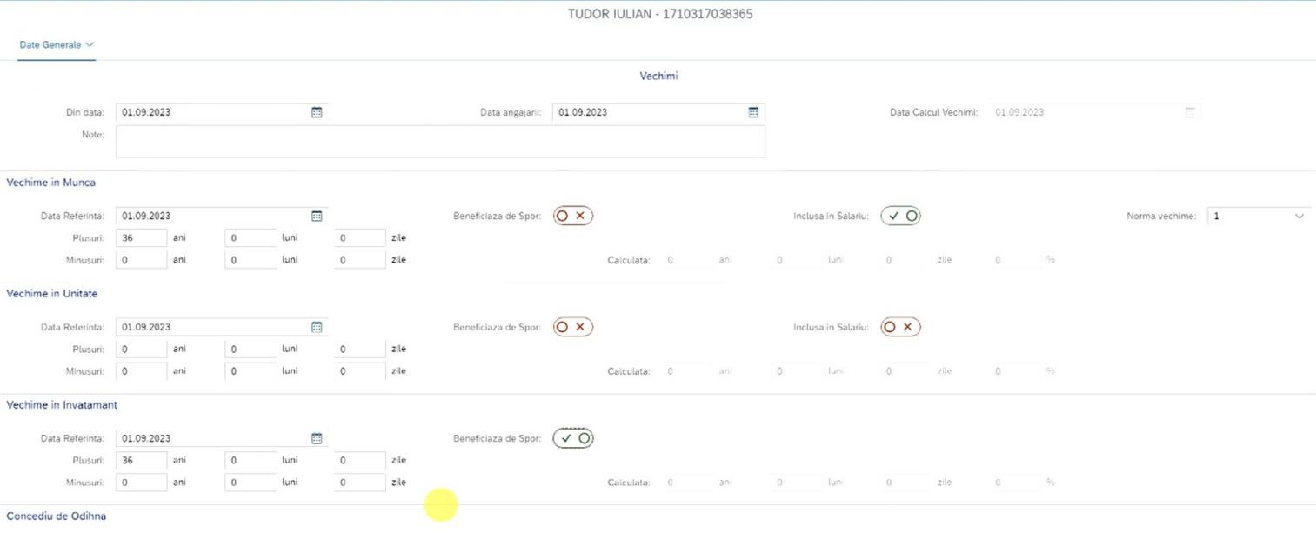

Se vor completa si zilele de concediu de odihna ramase din an anterior, zilele suplimentare



Dupa Salvare apare mesajul: Avertizare: Persoana nu este complet definita. Doriti sa activati sectiunea Vechimi?

Se apasa butonul OK.

## **1.3. Adaugare Functie**

Se activeaza fereastra pentru a completa functia salariatului.

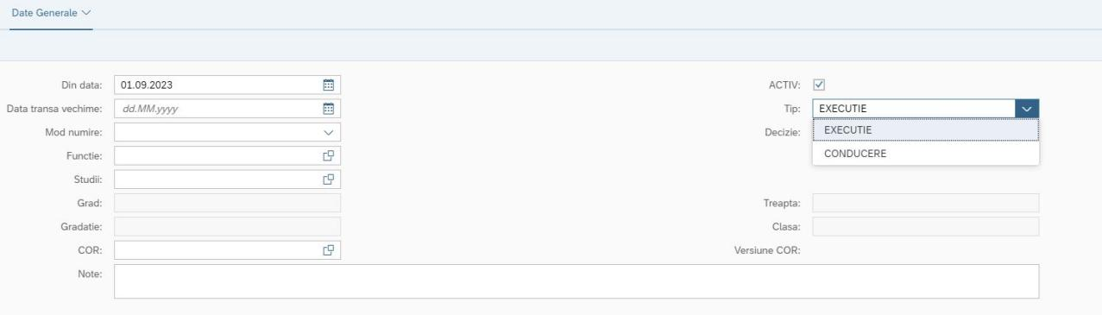

Se va completa sectiunea functie, din lista derulanta si codul COR asimilat functiei.

Se completeaza/modifica campurile propuse implicit daca este cazul; restul se completeaza:

Tip ( Executie / Conducere se alege din lista prin apasarea butonului IMG_290)

Functia se alege cu butonul IMG_310 din dictionar

Pentru a alege functia din dictionar se tasteaza si se cauta denumirea cu butonul IMG_292, apoi se apasa dublu-click pe inregistrarea adusa conform selectiei facute.

Cod COR se alege din lista cu butonul IMG_310

Exemplu:

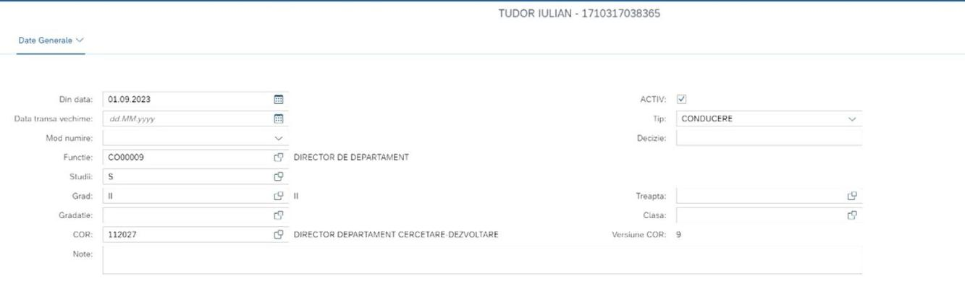

Dupa completarea informatiilor se apasa butonul image_cE (Salvare).

Dupa Salvare apare mesajul: Avertizare: Persoana nu este complet definita. Doriti sa activati sectiunea Structura de Plata?

## **1.4. Adaugare Structura de plata**

Se activeaza fereastra pentru a completa structura de plata a salariatului.

Se completeaza campurile:

Nivel 1 al structurii de plata (ex: sectie/facultate): se alege din lista cu butonul IMG_285

Nivel 2 al structurii de plata (ex: atelier/catedra): se alege din lista cu butonul IMG_286

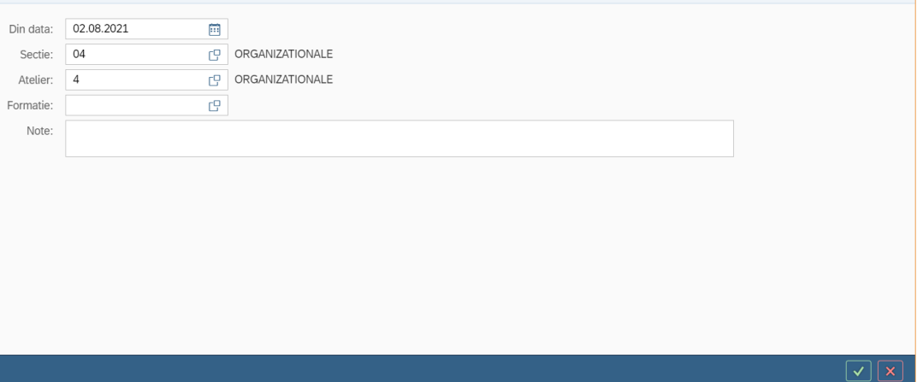

Se completeaza campurile:

Nivel 1 al structurii de plata (ex: sectie/facultate): se alege din lista cu butonul IMG_256

Nivel 2 al structurii de plata (ex: atelier/catedra): se alege din lista cu butonul IMG_257

Dupa completarea informatiilor se apasa butonulimage_cE

## 1.5. Organigrama

Pentru a completa organigrama salariatului, se activeaza fereastra de forma:

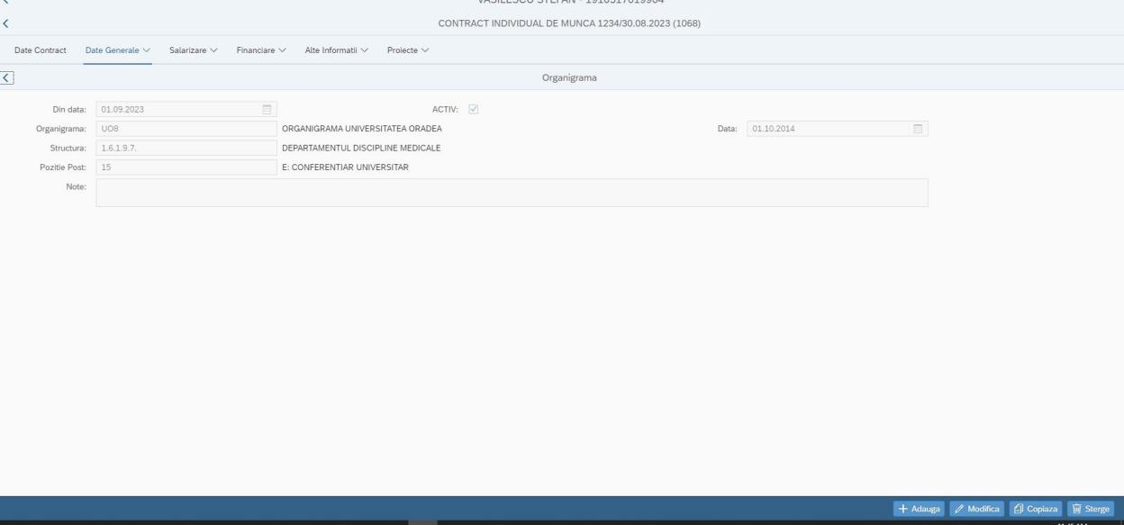

Se vor completa campurile:

- din data: data de inceput a activitatii;

- Organigrama;

- Structura;

- Pozitie post;

## 1.6. Adaugare Salariu

Se activeaza fereastra pentru a completa informatiile salariale.

Se completeaza salariul.

Dupa completarea informatiilor se apasa butonul image_cE

Daca se doreste renuntarea inregistrarii datelor se apasa butonul (Anulare).

Se completeaza/modifica campurile propuse implicit daca este cazul, adaugand salariul.

Dupa completarea informatiilor se apasa butonul image_cE

Se apasa butonul Ok

Se va deschide o fereastra de forma:

Dupa Salvare apare mesajul: Avertizare: Persoana nu este complet definita. Doriti sa activati sectiunea Financiare?

## sal

## 1.7. Adaugare Informatii Financiare

Se activeaza fereastra pentru a completa informatiile financiare ale salariatului.

Indice, Casier: se alege din lista cu butonul IMG_256

Informatii Impozit/ Informatii loc Impozit: Nr. Ordine - se alege cu butonul IMG_257

Campurile Judet, Localitate se completeaza automat cu datele de pe CUI-ul selectat.

Impozit (%): 100.

Obiecte de cost:

Zona, Purtator: se aleg din lista cu butonul IMG_258

Contributiile se bifeaza asa cum trebuie sa fie platite in conformitate cu legislatia in vigoare.

Dupa completarea informatiilor se apasa butonul image_cE

Se va deschide o fereastra de forma:

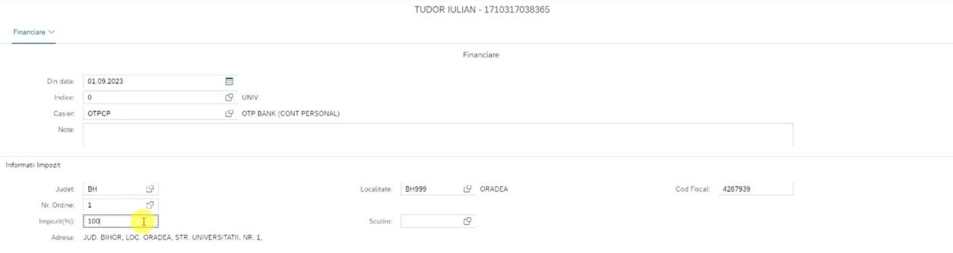

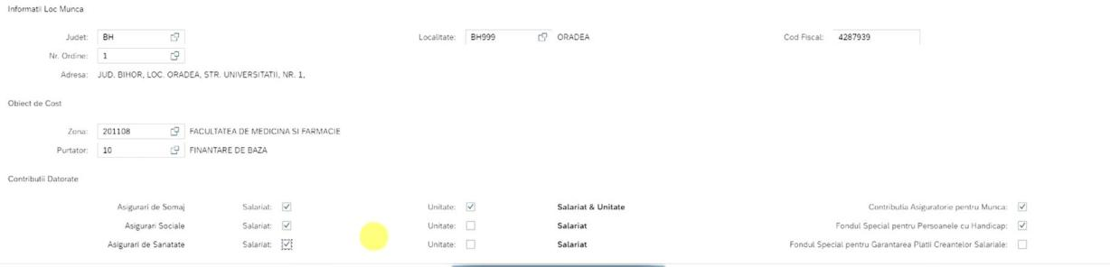

Dupa Salvare apare mesajul: Avertizare: Persoana nu este complet definita. Doriti sa activati sectiunea Banci Asigurari?

Se apasa butonul OK.

## 1.8. Adaugare Banci Asigurari

Se activeaza fereastra pentru a completa CASA DE ASIGURARI DE SANATATE:

Se alege casa da sanatate din dictionar cu butonul IMG_256.

Cod Asigurat: CNP-ul salariatului (se propune implicit).

Dupa completarea informatiilor se apasa butonul image_cE

Pentru a completa CASA DE ASIGURARI SOMAJ, CASA DE ASIGURARI SOCIALE, BANCA EMITENTA CARD se apasa butonul IMG_258 pentru fiecare sectiune in parte.

In plus pentru BANCA EMITENTA CARD se completeaza Cont Banca: contul IBAN al salariatului.

Dupa completarea informatiilor se apasa butonulimage_cE

Se vor completa campurile referitoare la casa de asigurari de sanatate, somaj, asigurari sociale, banca emitenta de card).

Dupa completarea informatiilor se apasa butonulimage_cE

Se va deschide o fereastra de forma:

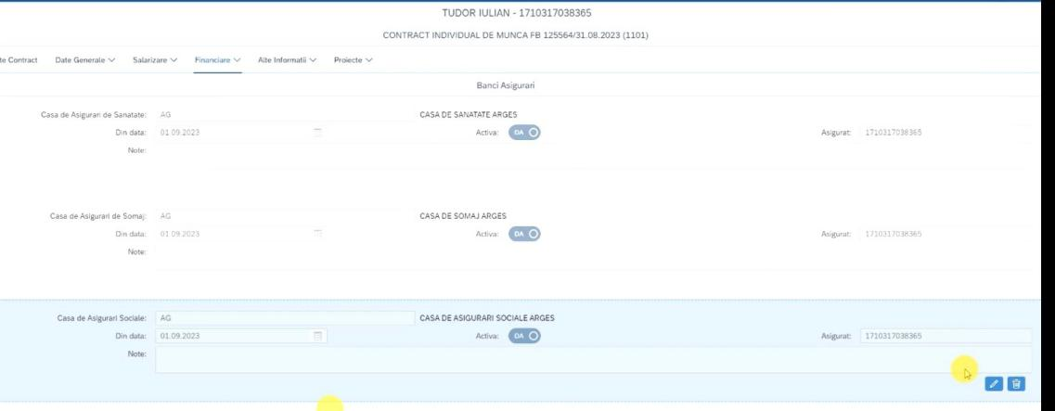

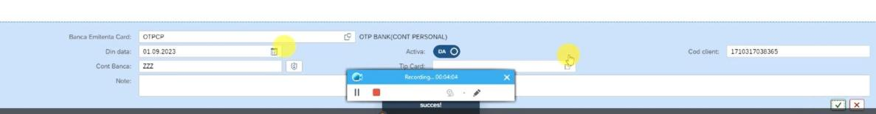

## **1.9. Adaugare Deduceri**

**Deduceri Personale**

Se selecteaza inregistarea si se apeleaza calea **Deduceri->Persoane in Intretinere**

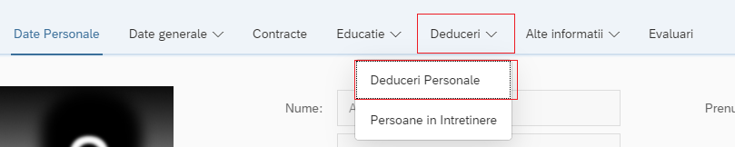

# Apelare tab Alte functii

Se acceseaza butonul 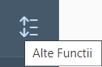 (Alte Functii) -> **Contracte -> Salarizare-> Deduceri Personale**

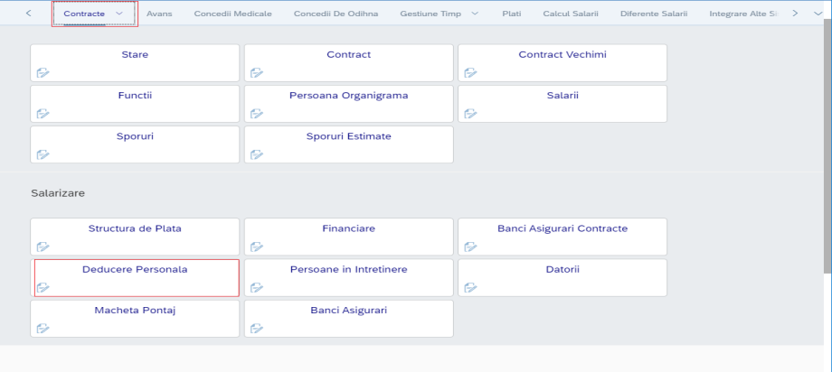

# Adaugare, Modificare, Copiere, Stergere

Se va deschide fereastra de editare pentru fiecare buton utilizat.

# Adaugare

Se apasa butonul Adaugare  pentru tabul **Persoane** respectiv Adauga IMG_256 pentru tabul **Alte Functii**

Se propun valorile setate implicit, daca au fost setate.

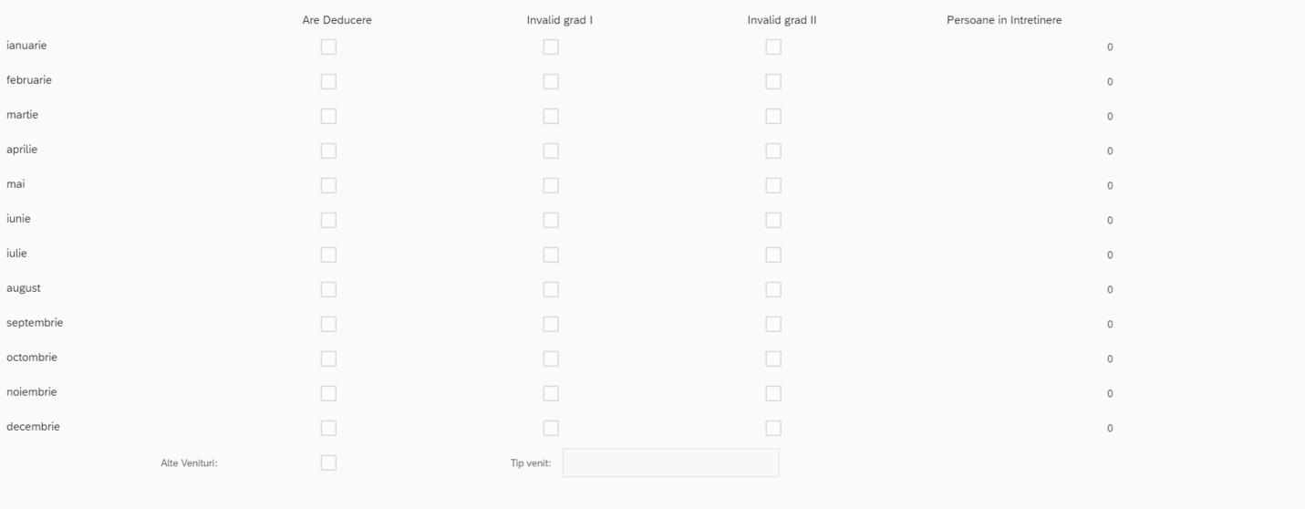

Se bifeaza lunile pentru care salariatul beneficiaza de deducere (coloana *Are Deducere*)

Daca sunt erori in completarea datelor va aparea in partea stanga jos a ecranului simbolul IMG_256in care se scriu mesajele de eroare.

# Modificare

Se cauta inregistrarea care trebuie modificata.

Se apasa butonul Modificare  pentru tabul **Persoane** respectiv Modifica IMG_256 pentru tabul **Alte Functii**

Se modifica campurile necorespunzatoare (selectia/completarea noii valori se efectueaza dupa ce se sterge valoarea care exista in camp)

Atenționare: Daca s-a efectuat calcul de salarii, etc. in lunile anterioare se efectueaza sesiuni de diferente.

# Copiere

Se cauta inregistrarea dupa care se copiaza.

Se apasa butonul Copiere  pentru tabul **Persoane** respectiv Copiaza IMG_256 pentru tabul **Alte Functii**

Se modifica campurile necorespunzatoare (selectia/completarea noii valori se efectueaza dupa ce se sterge valoarea care exista in camp)

# Stergere

Se cauta inregistrarea care se sterge.

Se apasa butonul Stergere  pentru tabul **Persoane** respectiv Sterge IMG_256 pentru tabul **Alte Functii**

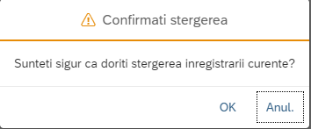

Pentru stergere: se apasa butonul OK.

Pentru renuntare: se apasa butonul Anulare IMG_258

Atenționare: Daca s-a efectuat calcul de salarii, etc. in lunile anterioare se efectueaza sesiuni de diferente.

# Import/Export

**Export**: Se utilizeaza pentru verificare, inserare, corectie date.

**Import**: Se utilizeaza pentru inserare, corectie date.





**Export**

Se utilizeaza **Export**, in vederea realizarii fisierului model de incarcat sau pentru verificare date.

Se apasa butonul **Import/Export** IMG_256

Se apasa butonul **Exporta coloanele selectate in formatul ales** IMG_257

Se salveaza fisierul si se actualizeaza datele in vederea incarcarii, daca se doreste inserare/corectie date.

**Import**

Se apasa butonul **Import** 

Se alege fisierul de incarcat si se apasa butonul Incarca IMG_258

**Etapa 2** IMG_259

Se bifeaza campul **Header**

**Etapa 3** IMG_260

Atenționare: Se utilizeaza daca in fisierul pe care l-am incarcat se doreste modificarea informatiilor la toate inregistrarile sau adaugare de coloane

Exemplu: Daca se doreste ca datele de pe o coloana sa fie acelasi la toate inregistrarile.

**Etapa 4** IMG_261

**Inserare**: Importa date.

**Actualizare**: Corecteaza date.

**Inserare sau Modificare**: Importa date si/sau modifica date existente.

Atenționare: Daca inregistrarile nu exista se efectueaza inserare.

Daca exista, se apasa butonul de Actualizare.

Inserarea se efectueaza cu bifa Fara erori IMG_262

Se apasa butonul Inserare IMG_263

Daca operatiunea nu s-a efectuat. Apare mesaj de eroare, erorile fiind scrise in fisierul de erori.

Dupa corectarea erorilor se reia procesul de Import.

Pentru iesire se apasa butonul Inchide IMG_264

Atenționare: Se verifica datele importate prin Export (descris mai sus).

Dupa completarea informatiilor se apasa butonulimage_cE

## 1.10. Persoane in Intretinere

## **Persoane in Intretinere**

Se pot efectua operatii prin 2 modalitati: pe butonul **Persoane** si pe butonul **Alte Functii**

Pe fiecare modalitate exista **Filtrare rapida, Setari, Import/Export**.

**Filtrare rapida: c**autare dupa anumite criterii, ex: marca sau nume



# **Setari**

Se aceseaza butonul Setari IMG_257

**Filtrare, Sortare, Propuneri de adaugare**



**Filtrare** IMG_259

Campurile in functie de care se realizeaza filtrarea: buton IMG_260

Criteriile de filtrare: se selecteaza din lista de valori (egal cu, intre, mai mic decat, mai mic decat sau egal cu, mai mare decat, mai mare decat sau egal).

Valorile: se completeaza cu valoarea cautata

**Sortare** IMG_261

Campurile in functie de care se realizeaza filtrarea: buton IMG_264

Tipul de sortare: se selecteaza din lista de valori (Ascendent, Descendent).

**Propuneri adaugare** (Setare valori implicite la adaugare inregistrare) IMG_263

Valorile care se doresc sa seteze implicit: se completeaza prin scriere valori, sau selecteaza din lista derulanta IMG_264.

Atenționare: Fiecare utilizator isi seteaza propriile valori implicite.

**Stergere/Adaugare filtre**:

Se realizeaza cu setul de butoane IMG_265

Cu butonul IMG_266se pot adauga mai multe campuri pentru filtrare

Cu butonul IMG_267se sterg filtrarile care nu se mai doresc

Pentru salvare se apasa butonul OK IMG_268.

Pentru renuntare se apasa butonul Anulare IMG_269.

Pentru resetare valori: 

# Import/Export

**Export**: Se utilizeaza pentru verificare, inserare, corectie date.

**Import**: Se utilizeaza pentru inserare, corectie date.





**Export**

Se utilizeaza **Export**, in vederea realizarii fisierului model de incarcat sau pentru verificare date.

Se apasa butonul **Import/Export** IMG_256

Se apasa butonul **Exporta coloanele selectate in formatul ales** IMG_257

Se salveaza fisierul si se actualizeaza datele in vederea incarcarii, daca se doreste inserare/corectie date.

**Import**

Se apasa butonul **Import** 

Se alege fisierul de incarcat si se apasa butonul Incarca IMG_258

**Etapa 2** IMG_259

Se bifeaza campul **Header**

**Etapa 3** IMG_260

Atenționare: Se utilizeaza daca in fisierul pe care l-am incarcat se doreste modificarea informatiilor la toate inregistrarile sau adaugare de coloane

Exemplu: Daca se doreste ca datele de pe o coloana sa fie acelasi la toate inregistrarile.

**Etapa 4** IMG_261

**Inserare**: Importa date.

**Actualizare**: Corecteaza date.

**Inserare sau Modificare**: Importa date si/sau modifica date existente.

Atenționare: Daca inregistrarile nu exista se efectueaza inserare.

Daca exista, se apasa butonul de Actualizare.

Inserarea se efectueaza cu bifa Fara erori IMG_262

Se apasa butonul Inserare IMG_263

Daca operatiunea nu s-a efectuat. Apare mesaj de eroare, erorile fiind scrise in fisierul de erori.

Dupa corectarea erorilor se reia procesul de Import.

Pentru iesire se apasa butonul Inchide IMG_264

Atenționare: Se verifica datele importate prin Export (descris mai sus).

# Reguli de Operare

*Pentru campurile de forma*  se utilizeaza butonul: 

Utilizare buton : In fereastra de selectie se tasteaza valoarea cautata si se apasa butonul .

Pentru stergere selectie se apasa butonul IMG_259

*Pentru campurile de tip data* se utilizeaza IMG_256 sau se completeaza in formatul solicitat.

Se revine in ecranul principal cu butonul Inapoi IMG_256

Pe **tabul Persoane** se utilizeaza butoanele:

- pentru adaugare, modificare, copiere, stergere inregistrare 

- pentru salvarea inregistrarii *Salveaza* 

Pe **tabul Alte Functii** se utilizeaza butoanele:

- pentru adaugare, modificare, copiere, stergere inregistrare 

- pentru salvarea inregistrarii *Salveaza* IMG_256 Apelare tab Persoane

Se acceseaza butonul IMG_257(Persoane) si se cauta salariatul.

Se selecteaza inregistarea si se apeleaza calea **Deduceri->Persoane in Intretinere**

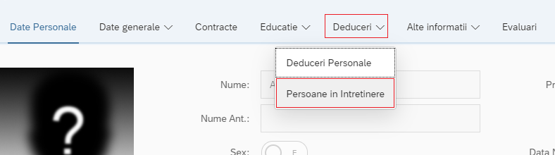

# Apelare tab Alte functii

Se acceseaza butonul  (Alte Functii) -> **Contracte -> Salarizare-> Persoane in Intretinere**

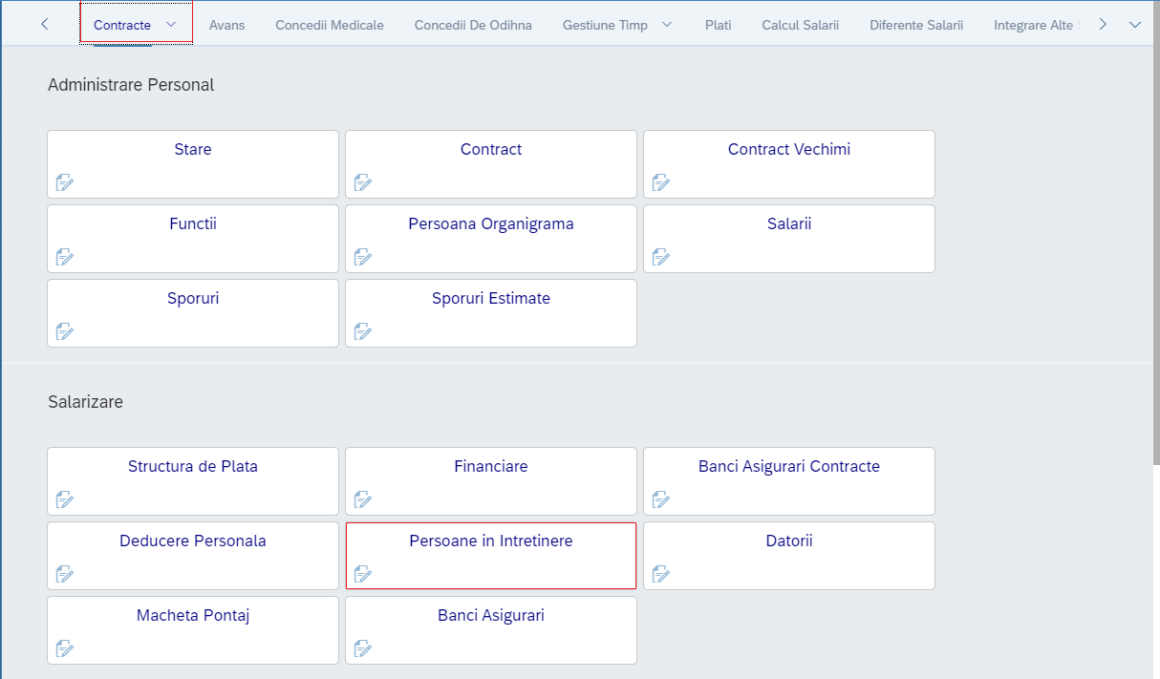

Adaugare, Modificare, Copiere, Stergere

Se va deschide fereastra de editare pentru fiecare buton utilizat.

# Adaugare

Se apasa butonul Adaugare  pentru tabul **Persoane** respectiv Adauga IMG_256 pentru tabul **Alte Functii**

Se propun valorile setate implicit, daca au fost setate.

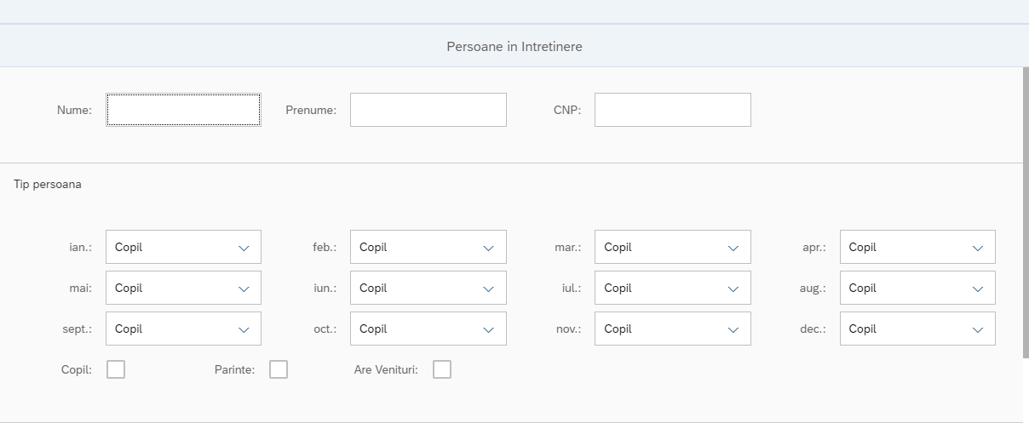

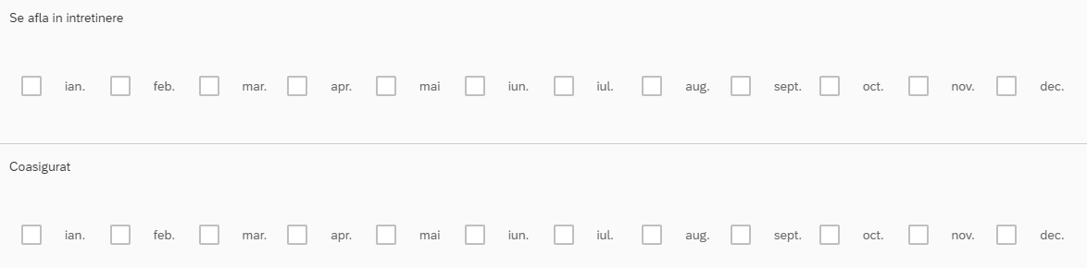

Se completeaza campurile:

*Nume, Prenume, CNP*

*Tip persoana*: COPIL/SOT(IE)/ALTE

*Copil/Parinte*

*Se afla in intretinere*: se bifeaza lunile in care persoana se afla in intretinere

*Coasigurat*: se bifeaza lunile in care persoana este coasigurat

Daca sunt erori in completarea datelor va aparea in partea stanga jos a ecranului simbolul IMG_257in care se scriu mesajele de eroare.

# Modificare

Se cauta inregistrarea care trebuie modificata.

Se apasa butonul Modificare  pentru tabul **Persoane** respectiv Modifica IMG_256 pentru tabul **Alte Functii**

Se modifica campurile necorespunzatoare (selectia/completarea noii valori se efectueaza dupa ce se sterge valoarea care exista in camp)

Atenționare: Daca s-a efectuat calcul de salarii, etc. in lunile anterioare se efectueaza sesiuni de diferente.

# Copiere

Se cauta inregistrarea dupa care se copiaza.

Se apasa butonul Copiere  pentru tabul **Persoane** respectiv Copiaza IMG_256 pentru tabul **Alte Functii**

Se modifica campurile necorespunzatoare (selectia/completarea noii valori se efectueaza dupa ce se sterge valoarea care exista in camp)

# Stergere

Se cauta inregistrarea care se sterge.

Se apasa butonul Stergere  pentru tabul **Persoane** respectiv Sterge IMG_256 pentru tabul **Alte Functii**



Pentru stergere: se apasa butonul OK.

Pentru renuntare: se apasa butonul Anulare IMG_258

Atenționare: Daca s-a efectuat calcul de salarii, etc. in lunile anterioare se efectueaza sesiuni de diferente.

In cazul persoanelor in intretinere, se va apela sectiunea Deduceri -> Persoane in intretinere.

# Adaugarea a doua contracte noi cu centre de cost diferite pentru CNP-ul introdus la punctul 1.

## Adaugarea unui contract de cercetare cu tariful orar

# Apelare functie

Se apeleaza functia Administrare Personal (HR-AD)



# Copiere Contract

Se acceseaza sectiunea Contracte -> se selecteaza contractul de pe care dorim copierea

Se apasa butonul Copiere contractebuton copy

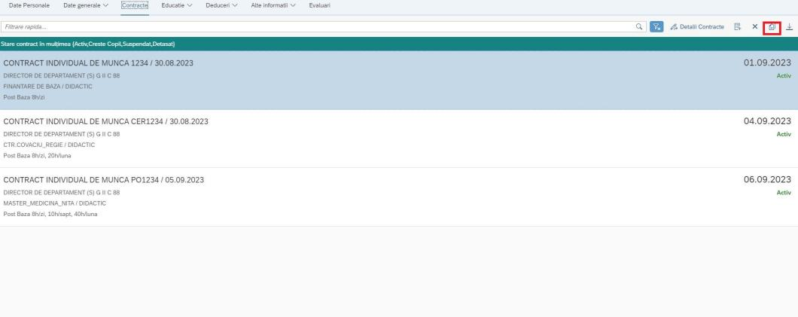

Se va deschide o fereastra de forma:

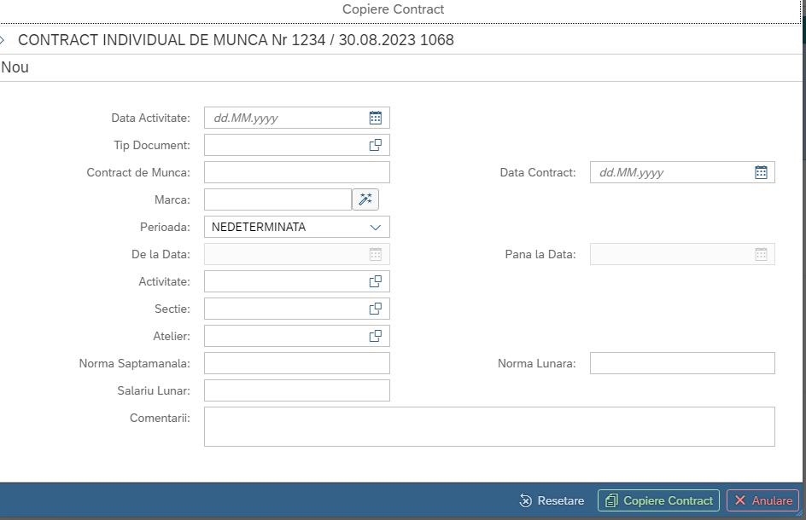

Se completeaza campurile pentru noul contract:

* Data Activitate: data de inceput activitate; se tasteaza sau se alege din calendar;
* Tip Document: se alege cu butonul IMG_273;
* Contract de Munca: se tasteaza numarul contractului;
* Data Contract: data se tasteaza sau se alege din calendar;
* Marca: se tasteaza numarul de marca sau se poate propune cu butonul ;
* Perioada, De la Data, Pana la Data (se completeaza intervalul de date);
* Activitate: se alege cu butonul IMG_273;
* Sectie: se alege cu butonul IMG_273;
* Atelier: se alege cu butonul IMG_273;
* Norma Saptamanala: se completeaza cu o valoare sau se pune 0;
* Norma Lunara: se completeaza cu o valoare sau se pune 0;
* Salariu Lunar: se completeaza cu o valoare sau se pune 0;
* Comentarii

Dupa completarea datelor, va aparea o fereastra de forma:

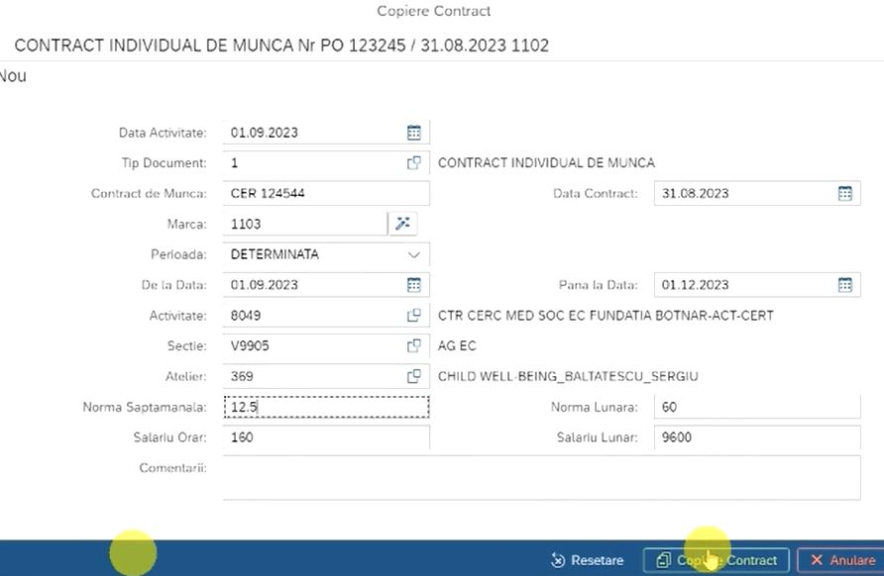

Se apasa butonul .

Pentru stergere valori completate se apasa butonul  sau pentru renuntare la copiere se apasa butonul 

**Nota:** Celelalte informatii referitoare la contract se pastreaza de pe contractul initial.

Pentru a actualiza datele pe noul contract, se pozitioneaza pe inregistrarea aferenta si se apasa butonul Detalii Contracte IMG_320

Se acceseaza sectiunile in care se doreste actualizarea datelor aferente noului contract.

Se vor modifica campurile:

- Modul de angajare: se apasa butonul buton 1 si se va selecta modul de angajare;

- Tipul: se apasa butonul buton 1 si se va selecta tipul contractului de munca;

- Numarul: se va alege un numar de contract;

- Nr.:, Data contract, Data activitate ( data se tasteaza sau se alege din calendar )

- Perioada angajare, De la - Pana la (se completeaza intervalul de date)

- Functie de baza - se bifeaza daca angajatul are functie de baza

- Functie suplimentara - se bifeaza daca angajatul are Functia baza: NU si are functii cumulate

- Export Revisal - se bifeaza daca se rapoarteaza la Revisal

- Pontaj: se va selecta codul de pontaj caracteristic;

- Regimul de lucru;

- Norma zilnica, lunara

Dupa modificare, vom avea o fereasttra de forma:

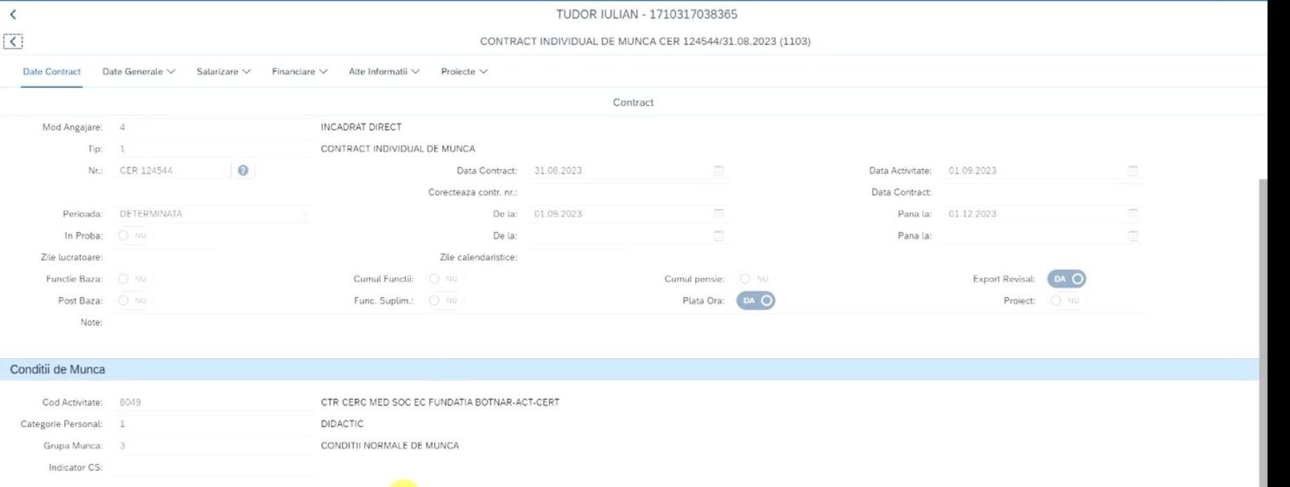

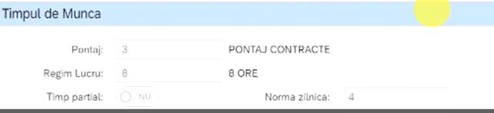

Se va accesa sectiunea salarizare - > salarii si se va deschide o fereastra de forma:

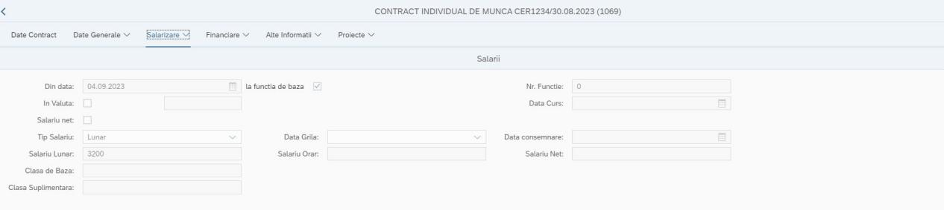

Se vor modifica campurile:

Tip salariu: apasand butonul IMG_258 se va alege din lista derulanta tipul de salariu;

Salariul Lunar: se va completa salariul: 1300 lei.

## 

## Adaugarea unui contract in regim de plata cu ora - cu tarif orar

## **Copiere Contract**

Se acceseaza sectiunea Contracte -> se selecteaza contractul de pe care dorim copierea

Se apasa butonul Copiere contractebuton copy



Se va deschide o fereastra de forma:



Se completeaza campurile pentru noul contract:

* Data Activitate: data de inceput activitate; se tasteaza sau se alege din calendar;
* Tip Document: se alege cu butonul IMG_273;
* Contract de Munca: se tasteaza numarul contractului;
* Data Contract: data se tasteaza sau se alege din calendar;
* Marca: se tasteaza numarul de marca sau se poate propune cu butonul ;
* Perioada, De la Data, Pana la Data (se completeaza intervalul de date);
* Activitate: se alege cu butonul IMG_273;
* Sectie: se alege cu butonul IMG_273;
* Atelier: se alege cu butonul IMG_273;
* Norma Saptamanala: se completeaza cu o valoare sau se pune 0;
* Norma Lunara: se completeaza cu o valoare sau se pune 0;
* Salariu Lunar: se completeaza cu o valoare sau se pune 0;
* Comentarii

Dupa completarea datelor, vom avea o fereastra de forma:

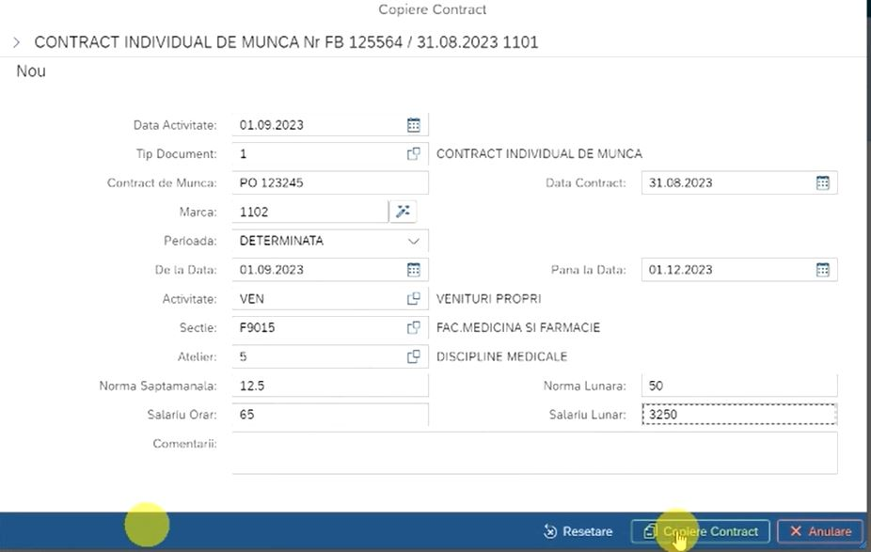

Se apasa butonul .

Pentru stergere valori completate se apasa butonul  sau pentru renuntare la copiere se apasa butonul 

**Nota:** Celelalte informatii referitoare la contract se pastreaza de pe contractul initial.

Pentru a actualiza datele pe noul contract, se pozitioneaza pe inregistrarea aferenta si se apasa butonul Detalii Contracte IMG_320

Se vor modifica campurile:

- Modul de angajare: se apasa butonul buton 1 si se va selecta modul de angajare;

- Tipul: se apasa butonul buton 1 si se va selecta tipul contractului de munca;

- Numarul: se va alege un numar de contract;

- Nr: Data contract, Data activitate ( data se tasteaza sau se alege din calendar )

- Perioada angajare, De la - Pana la (se completeaza intervalul de date)

- Functie de baza - se bifeaza daca angajatul are functie de baza

- Functie suplimentara - se bifeaza daca angajatul are Functia baza: NU si are functii cumulate

- Export Revisal - se bifeaza daca se rapoarteaza la Revisal

- Pontaj: se va selecta codul de pontaj caracteristic;

- Norma zilnica: 4 ore/zi;

- Norma saptamanala: 12.5 ore;

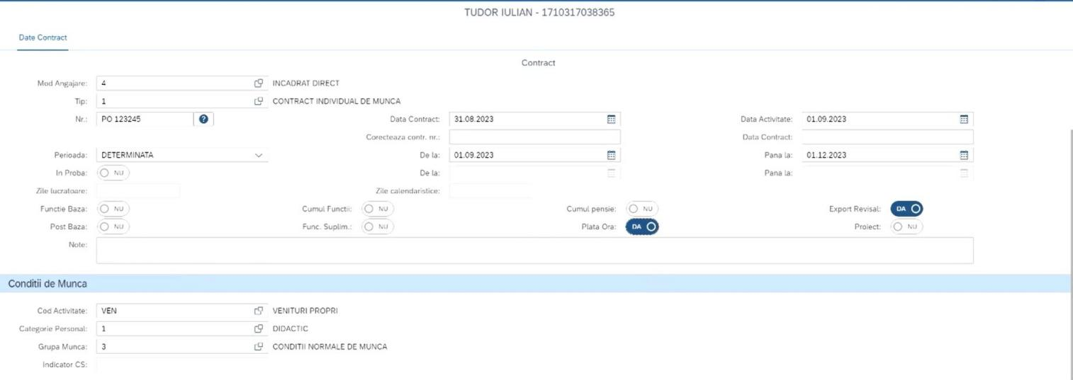

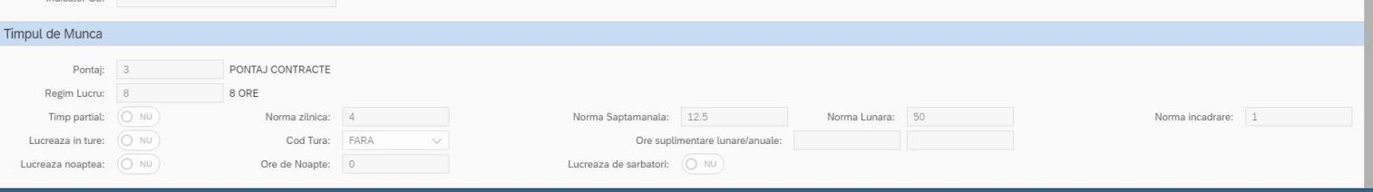

Se va accesa sectiunea salarizare - > salarii si se va deschide o fereastra de forma:

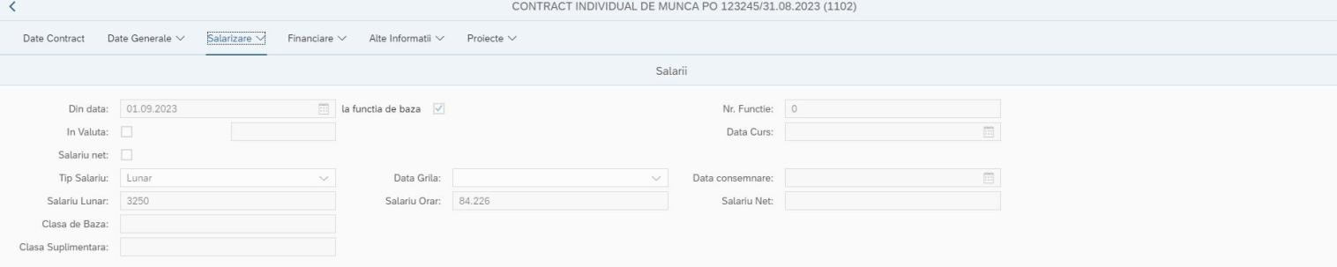

Se vor modifica campurile:

Tip salariu: apasand butonul IMG_258 se va alege din lista derulanta tipul de salariu;

Salariul Lunar: se va completa salariul: 3250 lei, echivalentul a 84.226 lei/ora

# Generarea celor 3 contracte de munca

Import/Export Contracte

**Export:** Se utilizeaza pentru verificare, inserare, corectie date.

**Import:** Se utilizeaza pentru inserare, corectie date.

Se apasa butonul Import/Expot IMG_260

Se utilizeaza **Export**, in vederea realizarii fisierului model de incarcat sau pentru verificare date.

- Se apasa butonul Exporta coloanele selectate in formatul ales IMG_261

- Se salveaza fisierul si se actualizeaza datele in vederea incarcarii, daca se doreste inserare/corectie date.

Se apasa butonul **Import**

**-** Se alege fisierul de incarcat si se apasa butonul Incarca IMG_262

- Etapa 2 IMG_263

- Se bifeaza campul Header

- Etapa 3 IMG_264

Atenționare

Se utilizeaza daca in fisierul pe care l-am incarcat se doreste modificarea informatiilor la toate inregistrarile. Exemplu: Daca se doreste ca datele de pe o coloana sa fie acelasi la toate inregistrarile.

- Etapa 4 IMG_265

Inserare: Importa date.

Actualizare: Corecteaza date.

Inserare sau Modificare: Importa date si/sau modifica date existente.

Atenționare: Daca inregistrarile nu exista se efectueaza inserare. Daca exista, se apasa butonul de Actualizare.

- Inserarea se efectueaza cu bifa Fara erori IMG_266

- Se apasa butonul Inserare IMG_267

Daca operatiunea nu s-a efectuat. Apare mesaj de eroare, erorile fiind scrise in fisierul de erori.

Dupa corectarea erorilor se reia procesul de Import.

Pentru iesire se apasa butonul Inchide IMG_268

Atenționare: Se verifica datele importate prin Export (descris mai sus).

# Modificarea tarifului orar pe contractul de cercetare in cursul lunii.

Se va accesa sectiunea detaliere contracte aferenta contractului de cercetare.

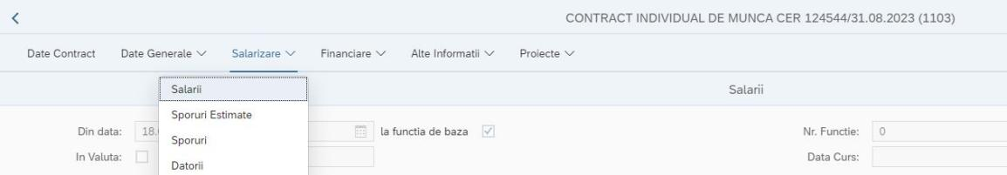

Se va accesa butonul but1 pentru adaugarea unui nou salariu

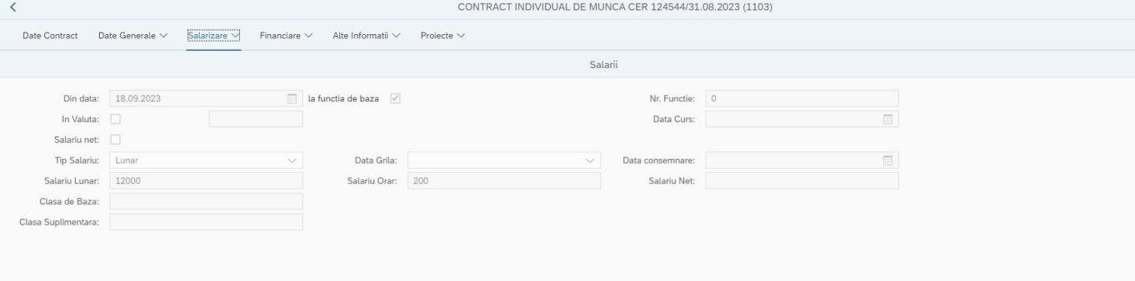

Dupa completarea datelor vom apasa butonul save

*Daca se doreste renuntarea inregistrarii datelor se apasa butonul IMG_291(Anulare).*

Se acceseaza 3.999.Administrare personal -> Sabloane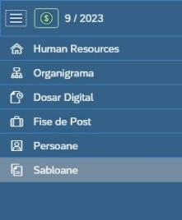

Din tabul Selectii specifice se apasa butonul IMG_258, se va alege Act aditional CIM si marca contractului de cercetare.

Se apasa butonul start

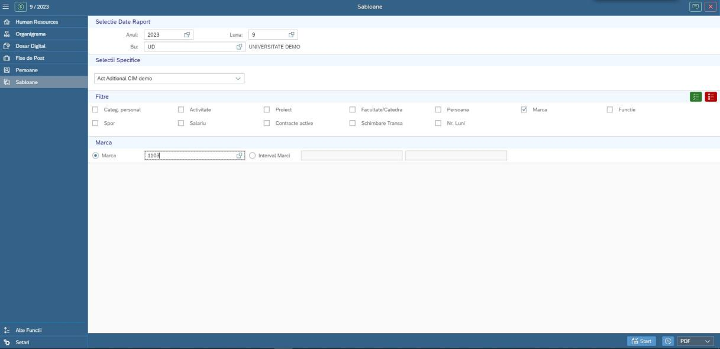

Se va deschide un document, unde este evidentiata modificarea salariala:

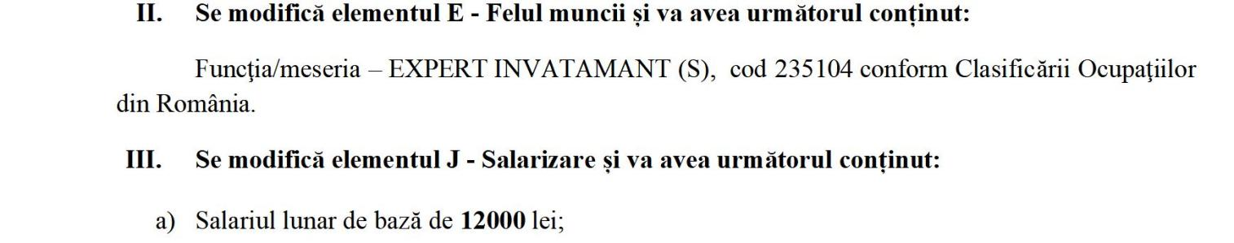

# Importul unui stat de functii cu posturi ocupate si vacante

Se va accesa 3.999. Administrare personal -> Organigrama

Dupa adaugarea unei noi structuri de plata, ne vom pozitiona pe codul de structura.

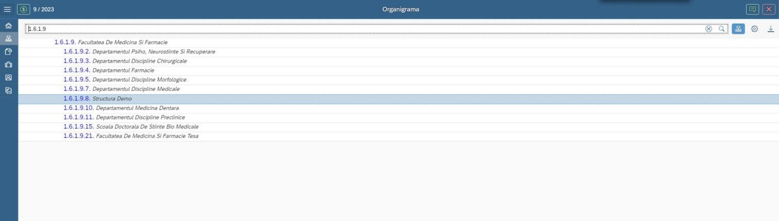

Se va accesa optiunea ,,Stat Functii” si butonul de import import .



In fereastra deschisa se va alege optiunea de import 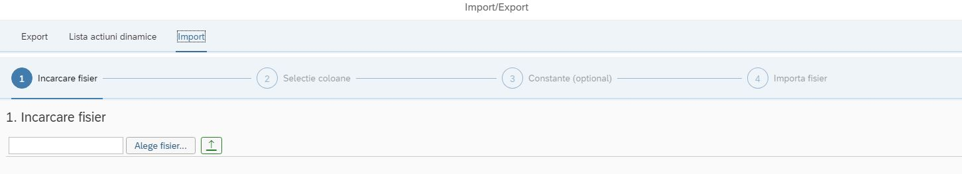

Se apasa butonul but1 iar dupa incarcarea fisierului se apa butonul but2

Se va bifa optiunea ,,Are cap de tabel” si se va continua inserarea.

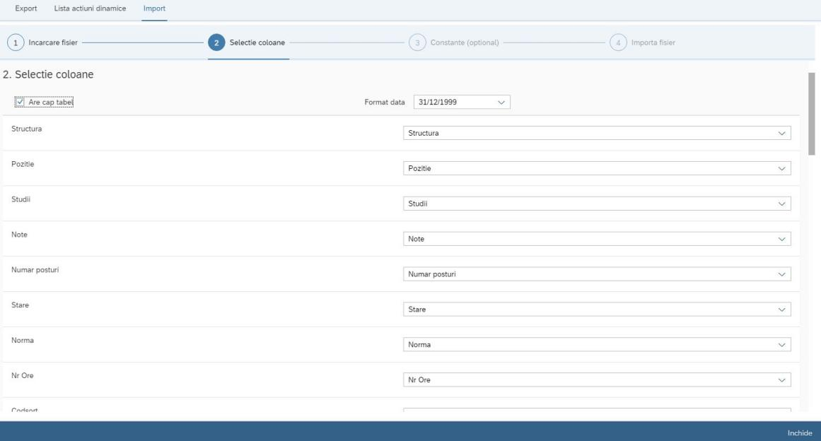

Se va apasa butonul but3 urmat de butonul 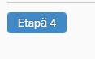.

In ultima etapa a inserarii se vor bifa optiunile ,,Inserare” si ,,Fara erori”.

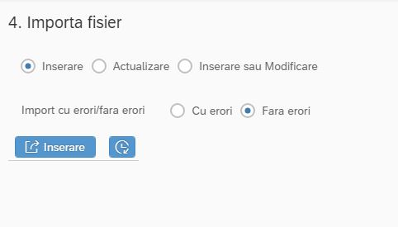

La final va apare un mesaj de forma: ,,Importul a fost realizat cu succes”.

Dupa realizarea importului, vom regasi o fereastra de forma:

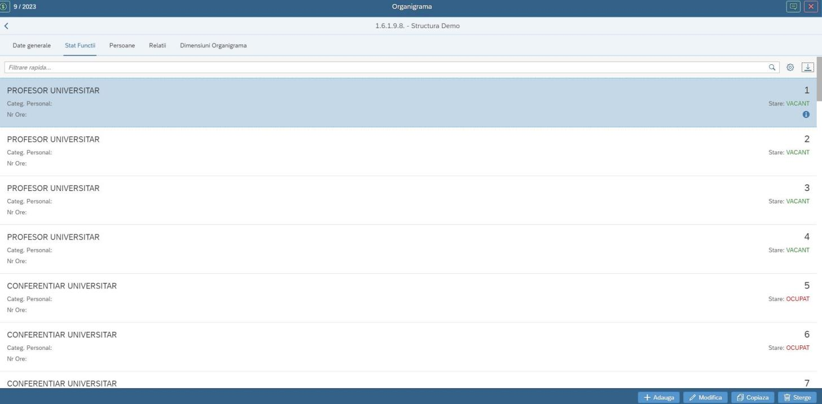

# Calcularea orelor lucrate pe contractul de plata cu ora cu tariful orar de 65 de lei pe ora

Se apeleaza functia Administrare Personal (HR-AD)



Se apeleaza butonulbut1 (ale functii) si optiunea b2(plati).

Se alege tipul de plata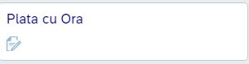 si se apara butonul b4.

In fereastra deschisa se vor completa campurile:

- marca: c1

- data de inceput a platii: c2

- codul de plata: c4

- anul si luna sunt setate implicit (setare de la perioada de salarii);

- stabilitate: se apasa butonul IMG_258 iar din lista derulanta se alege optiunea NU;

- functie de baza: se apasa butonul IMG_258 iar din lista derulanta se alege optiunea DA;

- post suplinit: din fereastra b5se va alege functia

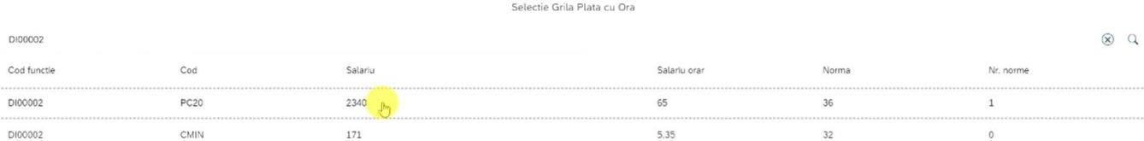

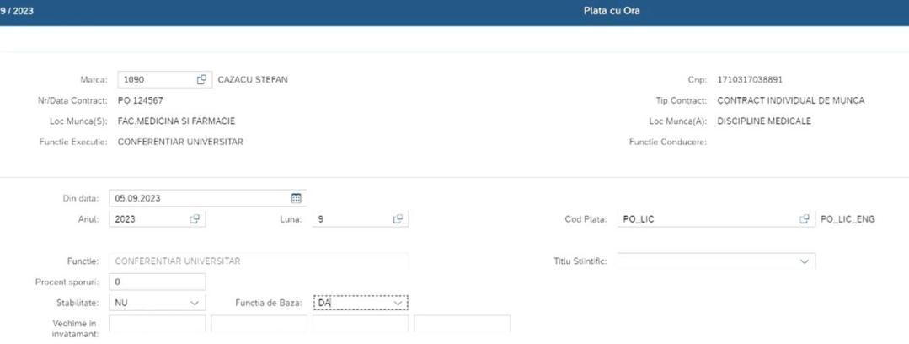

- organigrama: se apasa butonulb9si din lista derulanta se alege organigrama salariatului;

- structura: se apasa butonulb9si din lista derulanta se alege structura de plata a salariatului;

- pozitia postului: se apasa butonulb9si din lista derulanta se alege pozitia postului caracteristica salariatului;

-semestrul: se tasteaza semestrul pentru care se adauga plata;

-tip ore: se apasa butonulb9si se alege tipul de ore

Exemplu:

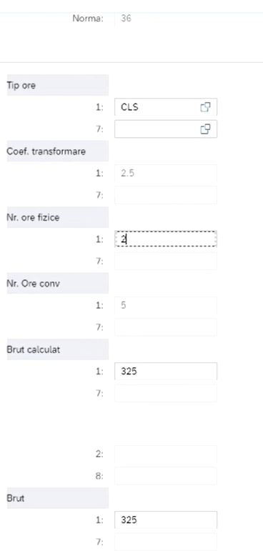

Se apasa butonul de b6(Salvare).

Se va relua operatia de adaugare apasand butonul b4.

Dupa completarea datelor (identic cu punctul anterior) pentru tipul de ore, apasand butonulb9se va alege o alta optiune.

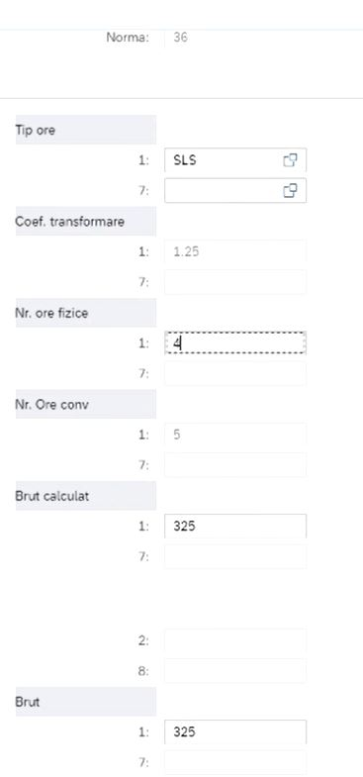

La final se va apasa butonul b6.

Dupa introducerea platilor, va aparea o fereastra de forma:

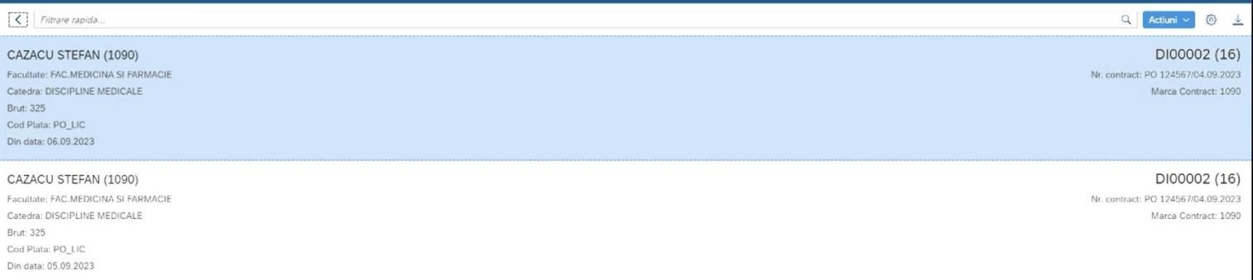

# Inregistrarea unui concediu medical de doua zile, a unei cereri de concediu de odihna de 3 zile si a unei deplasari externe de 5 zile.

## Inregistrarea unui concediu medical de 2 zile

- Se apeleaza functia

**Resources & Payroll -> Administrare Personal**

**- Selectie perioada salariala**

Inainte de a face actualizari pe aceasta functiune este necesara selectarea perioadei salariale cu butonul IMG_256(Selectie Luna salarii)

- Se acceseaza butonul **Alte Functii** IMG_257

Se va deschide fereastra:



.. continuare



- Pe butonul  se deschide fereastra

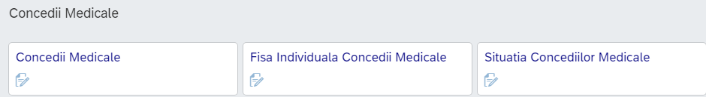

Adaugare concedii medicale se efectueaza pe butonul --> 

Se deschide o fereastra de forma

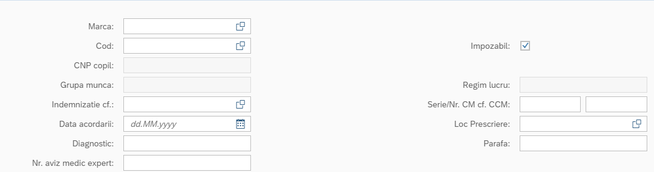

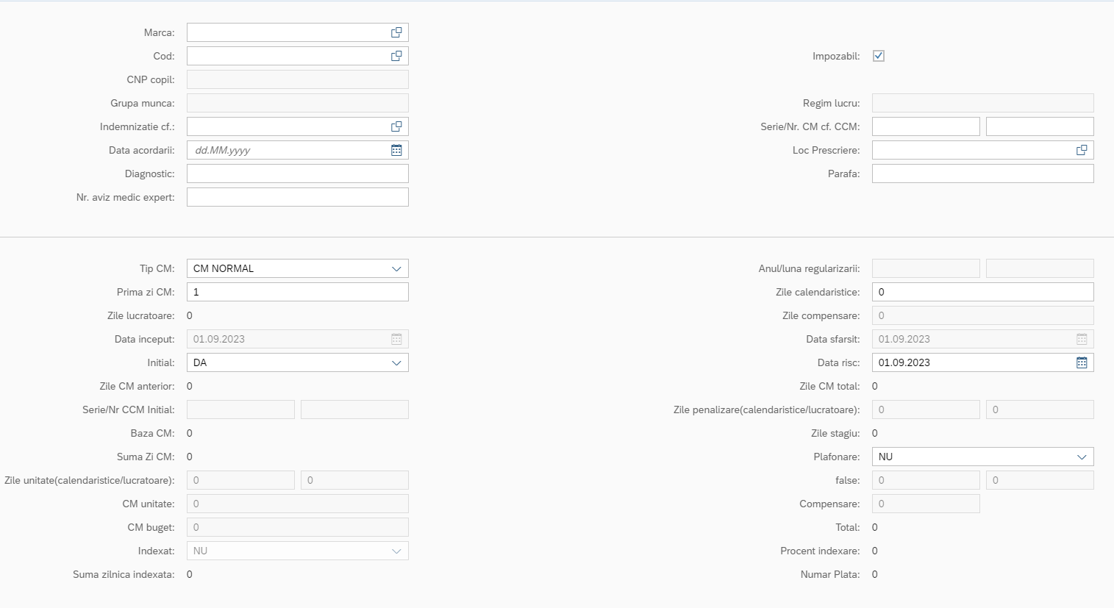

In care se introduc date conform cu formularul de concediu medical emis de unitatea medicala

Introducem aici un exemplu de concediu medical cu 2 zile

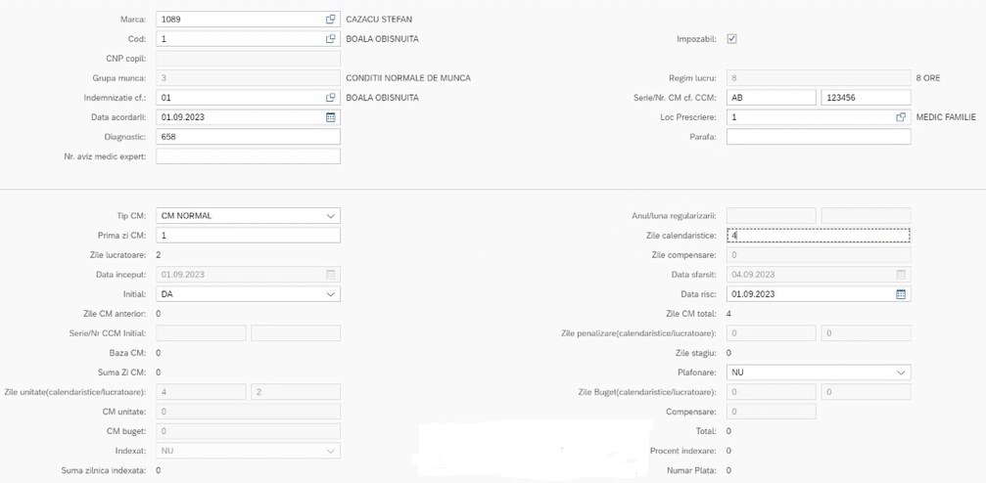

Inregistrarea se finalizeaza prin apasarea butonului 

**OBS:**

Campurile:

*Baza CM, Zile Stagiu, Suma Zi CM, CM unitate, CM buget, Total*

se completeaza automat in functie de Zile cotizare / Baza FNUASS din

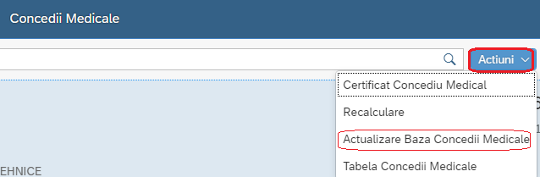

Actualizare Baza Concedii Medicale din ultimele 6 luni ale marcii respective.

Exemplu pentru o luna:

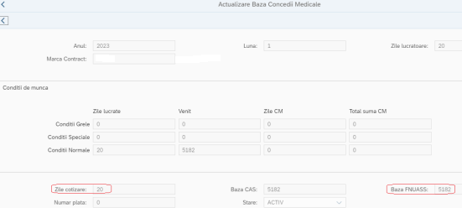

## Inregistrarea unei cereri de concediu de odihna de 3 zile

- Se acceseaza butonul **Alte Functii** IMG_257

Se deschide o fereastra de forma:

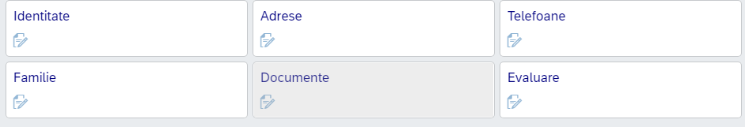

Pe butonul 

Se deschide o fereastra de forma:

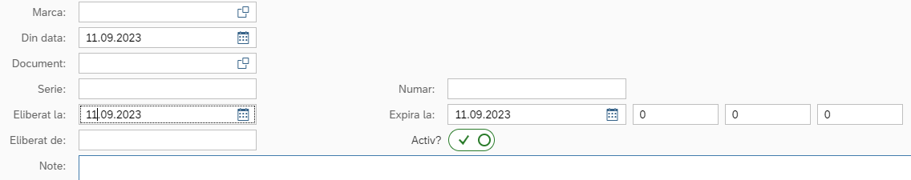

Se apasa butonul 

***Marca***: Se introduce Marca

***Din Data***: Se completeaza automat cu data zilei curente. Se poate modifica cu alta data, dupa caz

***Document***: prin apasare buton -- se deschide Dictionar Documente si se selecteaza Cod: CO - CERERE CO

***Serie:*** Se completeaza optional

***Numar***: Se completeaza optional

***Eliberat la***: Se completeaza cu Data la care se doreste sa inceapa concediul de odihna

Numarul de zile de CO solicitat se completeaza in pozitia a 3-a din 

***Expira la***: se va completa automat cu ultima zi de concediu, dupa completarea datei de inceput si a numarului de zile

***Eliberat de***: se completeaza cu numele si / sau calitatea celui care face cererea

Inregistrarea se finalizeaza cu butonul 

Se obtine o inregistrare de forma:

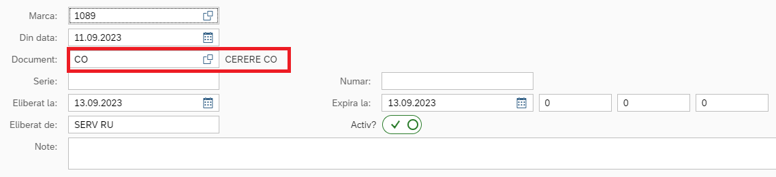

## Inregistrarea unei deplasari externe de 5 zile

Se acceseaza butonul Setari 

Se deschide o fereastra de forma:

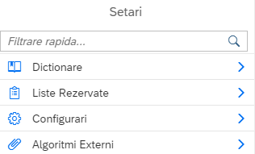

In zona *Filtrare rapida* se tasteaza cuvantul “documente”

Se deschide o fereastra de forma:

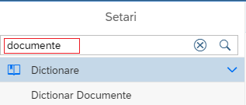

Se apeleaza Dictionar Documente -> 

Se deschide o pozitie



In care se completeaza:

***Cod***: DEL\_EXT

***Denumire***: DELEGATIE EXTERNA

***Din data***: Data de inceput

Si se apasa butonul 

Rezulta inregistrarea:

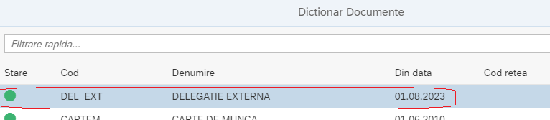

Pentru adaugare inregistrari de DELEGATII EXTERNE pe marca

se acceseaza butonul **Alte Functii** IMG_257->

Se deschide o fereastra de forma:

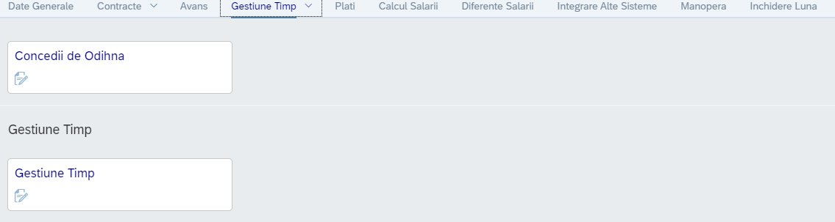

Pe butonul 

Se deschide o fereastra de forma:

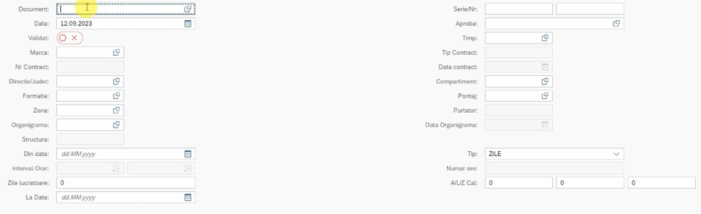

Se apasa butonul  si se completeaza informatiile:

***Marca***: Se introduce Marca

***Din Data***: Se completeaza automat cu data zilei curente. Se poate modifica cu alta data, dupa caz

***Document***: prin apasare buton -- se deschide Dictionar Documente si se selecteaza Cod: DEL\_EXT - DELEGATIE EXTERNA

***Serie:*** Se completeaza optional

***Numar***: Se completeaza optional

***Eliberat la***: Se completeaza cu Data la care se doreste sa inceapa delegatia externa

Numarul de zile de delegatie externa se completeaza in pozitia a 3-a din 

***Expira la***: se va completa **automat** cu ultima zi a delegatiei externe, dupa completarea datei de inceput si a numarului de zile

***Eliberat de***: se completeaza cu numele si / sau calitatea celui care face cererea

Inregistrarea se finalizeaza cu butonul 

Se obtine o inregistrare de forma:

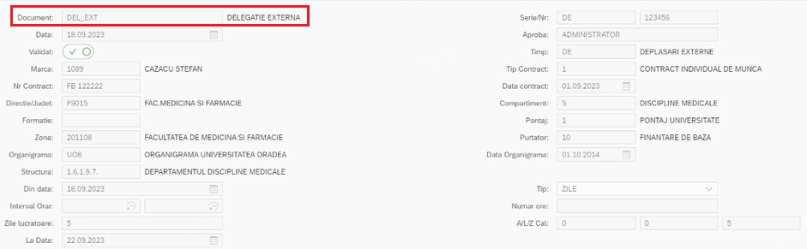

# Introducerea in documentele de plata a retinerilor

**Se creaza beneficiarii pentru popriri**

Se apeleaza functia Administrare Personal (HR-AD)

****

Administrare Personal->Alte Functii->Contracte->Salarizare->Datorii->Beneficiar



### Filtrare rapida date



**Filtrare rapida** IMG_256- cautare dupa anumite criterii

**Stergere valoare cautata**: IMG_259

### Setari

**Personalizare model de date**

Se aceseaza butonul Setari IMG_257

**Filtrare, Sortare, Propuneri de adaugare**



**Filtrare** IMG_259

Campurile in functie de care se realizeaza filtrarea: buton IMG_260

Criteriile de filtrare: se selecteaza din lista de valori (egal cu, intre, mai mic decat, mai mic decat sau egal cu, mai mare decat, mai mare decat sau egal).

Valorile: se completeaza cu valoarea cautata

**Sortare** IMG_261

Campurile in functie de care se realizeaza filtrarea: buton IMG_264

Tipul de sortare: se selecteaza din lista de valori (Ascendent, Descendent).

**Propuneri adaugare** (Setare valori implicite la adaugare inregistrare) IMG_263

Valorile care se doresc sa seteze implicit: se completeaza prin scriere valori, sau selecteaza din lista derulanta IMG_264.

Atenționare: Fiecare utilizator isi seteaza propriile valori implicite.

**Stergere/Adaugare filtre**:

Se realizeaza cu setul de butoane IMG_265

Cu butonul IMG_266se pot adauga mai multe campuri pentru filtrare

Cu butonul IMG_267se sterg filtrarile care nu se mai doresc

Pentru salvare se apasa butonul OK IMG_268.

Pentru renuntare se apasa butonul Anulare IMG_269.

Pentru resetare valori: 

# Adaugare, Modificare, Copiere, Stergere

Se utilizeaza butoanele:



Se va deschide fereastra de editare pentru fiecare buton utilizat.

**Reguli de completare**:

*Pentru campurile de forma*  se utilizeaza butonul: 

Utilizare buton : In fereastra de selectie se tasteaza valoarea cautata si se apasa butonul .

Pentru stergere selectie se apasa butonul IMG_259

*Pentru campurile de tip data* se utilizeaza IMG_256 sau se completeaza in formatul solicitat.

Pentru salvarea inregistrarii se apasa butonul *Salveaza* IMG_256

Se revine in ecranul principal cu butonul Inapoi IMG_256

Adaugare

Se utilizeaza butonul .

Se creaza cei 3 beneficiari pentru retineri:

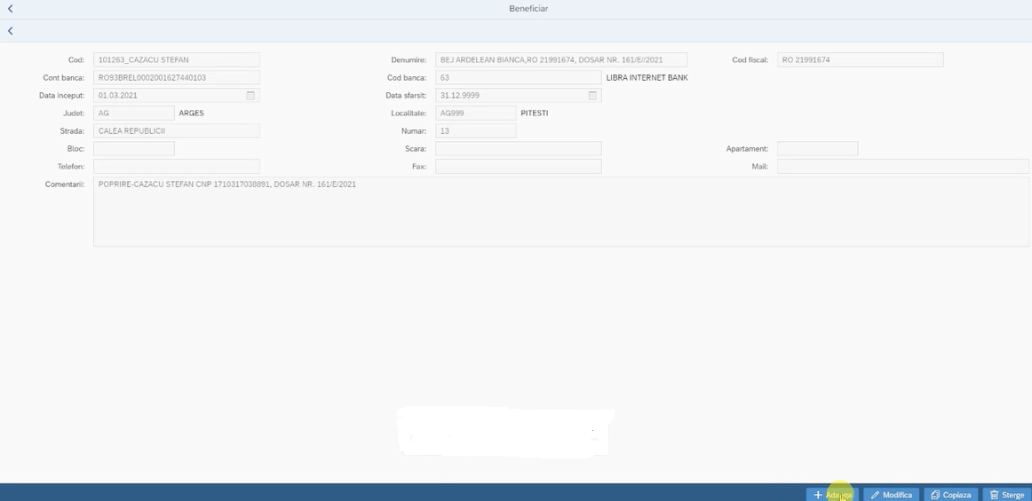

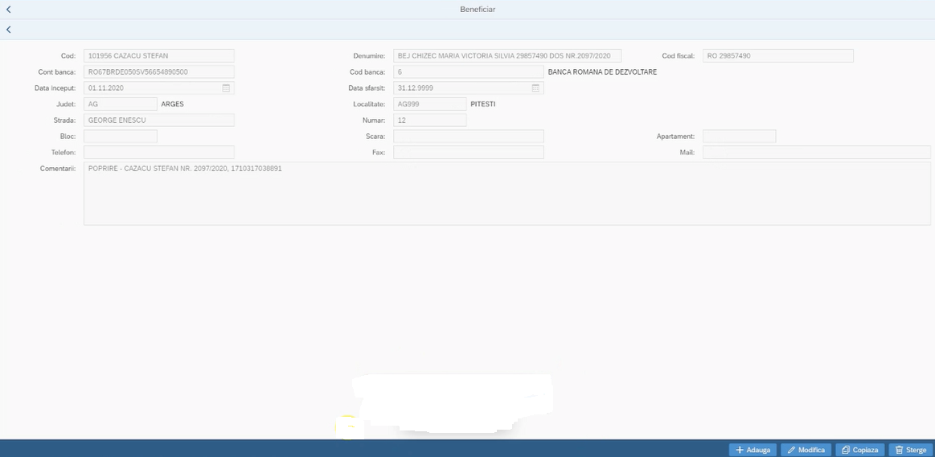

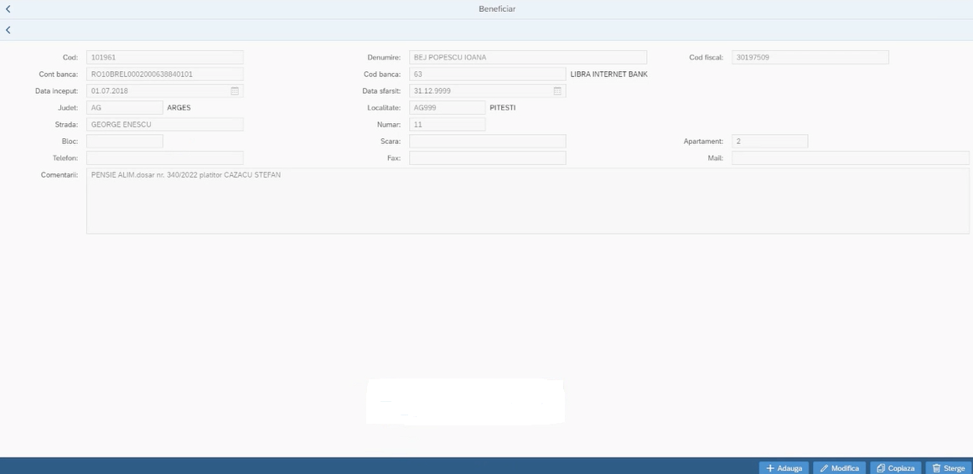

Se completeaza: *Cod, Denumire, Cod fiscal, Cont banca, Banca, Data inceput, Data sfarsit, Judet, Localitate, Strada, Numar, Bloc, Scara, Apartament, Telefon, Fax, Mail, Comentarii.*

*Banca:* Valorile sunt aduse din Banci Beneficiare din modulul Financiar;

Daca sunt erori in completarea datelor va aparea in partea stanga jos a ecranului simbolul IMG_256 in care se scriu mesajele de eroare.

# Modificare

Se cauta inregistrarea care trebuie modificata.

Se apasa butonul IMG_256

Atenționare: Daca beneficiarul este utilizat deja, acesta nu se sterge, se creeaza altul.

Copiere

Se cauta inregistrarea dupa care se copiaza

Se apasa butonul IMG_256

Se modifica campurile necorespunzatoare (selectia/completarea noii valori se efectueaza dupa ce se sterge valoarea care exista in camp)

Stergere

Se cauta inregistrarea care se sterge.

Se apasa butonul IMG_256



Pentru stergere: se apasa butonul OK.

Pentru renuntare: se apasa butonul Anulare IMG_258

Atenționare: Daca beneficiarul este utilizat deja, acesta nu se sterge, se creeaza altul.

### Import/Export

**Export**: Se utilizeaza pentru verificare, inserare, corectie date.

**Import**: Se utilizeaza pentru inserare, corectie date.





**Export**

Se utilizeaza **Export**, in vederea realizarii fisierului model de incarcat sau pentru verificare date.

Se apasa butonul **Import/Export** IMG_256

Se apasa butonul **Exporta coloanele selectate in formatul ales** IMG_257

Se salveaza fisierul si se actualizeaza datele in vederea incarcarii, daca se doreste inserare/corectie date.

**Import**

Se apasa butonul **Import** 

Se alege fisierul de incarcat si se apasa butonul Incarca IMG_258

**Etapa 2** IMG_259

Se bifeaza campul **Header**

**Etapa 3** IMG_260

Atenționare: Se utilizeaza daca in fisierul pe care l-am incarcat se doreste modificarea informatiilor la toate inregistrarile sau adaugare de coloane

Exemplu: Daca se doreste ca datele de pe o coloana sa fie acelasi la toate inregistrarile.

**Etapa 4** IMG_261

**Inserare**: Importa date.

**Actualizare**: Corecteaza date.

**Inserare sau Modificare**: Importa date si/sau modifica date existente.

Atenționare: Daca inregistrarile nu exista se efectueaza inserare.

Daca exista, se apasa butonul de Actualizare.

Inserarea se efectueaza cu bifa Fara erori IMG_262

Se apasa butonul Inserare IMG_263

Daca operatiunea nu s-a efectuat. Apare mesaj de eroare, erorile fiind scrise in fisierul de erori.

Dupa corectarea erorilor se reia procesul de Import.

Pentru iesire se apasa butonul Inchide IMG_264

Atenționare: Se verifica datele importate prin Export (descris mai sus).

1. **Se introduc retinerile**

Se apeleaza functia Administrare Personal (HR-AD)



Administrare Personal->Alte Functii->Contracte->Salarizare->Datorii

Se pot efectua operatii prin 2 modalitati: pe butonul **Persoane** si pe butonul **Alte Functii**

Pe fiecare modalitate exista **Filtrare rapida, Setari, Import/Export**.

**Filtrare rapida: c**autare dupa anumite criterii, ex: marca sau nume



**Setari**

Se aceseaza butonul Setari IMG_257

**Filtrare, Sortare, Propuneri de adaugare**



**Filtrare** IMG_259

Campurile in functie de care se realizeaza filtrarea: buton IMG_260

Criteriile de filtrare: se selecteaza din lista de valori (egal cu, intre, mai mic decat, mai mic decat sau egal cu, mai mare decat, mai mare decat sau egal).

Valorile: se completeaza cu valoarea cautata

**Sortare** IMG_261

Campurile in functie de care se realizeaza filtrarea: buton IMG_264

Tipul de sortare: se selecteaza din lista de valori (Ascendent, Descendent).

**Propuneri adaugare** (Setare valori implicite la adaugare inregistrare) IMG_263

Valorile care se doresc sa seteze implicit: se completeaza prin scriere valori, sau selecteaza din lista derulanta IMG_264.

Atenționare: Fiecare utilizator isi seteaza propriile valori implicite.

**Stergere/Adaugare filtre**:

Se realizeaza cu setul de butoane IMG_265

Cu butonul IMG_266se pot adauga mai multe campuri pentru filtrare

Cu butonul IMG_267se sterg filtrarile care nu se mai doresc

Pentru salvare se apasa butonul OK IMG_268.

Pentru renuntare se apasa butonul Anulare IMG_269.

Pentru resetare valori: 

# Import/Export

**Export**: Se utilizeaza pentru verificare, inserare, corectie date.

**Import**: Se utilizeaza pentru inserare, corectie date.





**Export**

Se utilizeaza **Export**, in vederea realizarii fisierului model de incarcat sau pentru verificare date.

Se apasa butonul **Import/Export** IMG_256

Se apasa butonul **Exporta coloanele selectate in formatul ales** IMG_257

Se salveaza fisierul si se actualizeaza datele in vederea incarcarii, daca se doreste inserare/corectie date.

**Import**

Se apasa butonul **Import** 

Se alege fisierul de incarcat si se apasa butonul Incarca IMG_258

**Etapa 2** IMG_259

Se bifeaza campul **Header**

**Etapa 3** IMG_260

Atenționare: Se utilizeaza daca in fisierul pe care l-am incarcat se doreste modificarea informatiilor la toate inregistrarile sau adaugare de coloane

Exemplu: Daca se doreste ca datele de pe o coloana sa fie acelasi la toate inregistrarile.

**Etapa 4** IMG_261

**Inserare**: Importa date.

**Actualizare**: Corecteaza date.

**Inserare sau Modificare**: Importa date si/sau modifica date existente.

Atenționare: Daca inregistrarile nu exista se efectueaza inserare.

Daca exista, se apasa butonul de Actualizare.

Inserarea se efectueaza cu bifa Fara erori IMG_262

Se apasa butonul Inserare IMG_263

Daca operatiunea nu s-a efectuat. Apare mesaj de eroare, erorile fiind scrise in fisierul de erori.

Dupa corectarea erorilor se reia procesul de Import.

Pentru iesire se apasa butonul Inchide IMG_264

Atenționare: Se verifica datele importate prin Export (descris mai sus).

# Reguli de Operare

*Pentru campurile de forma*  se utilizeaza butonul: 

Utilizare buton : In fereastra de selectie se tasteaza valoarea cautata si se apasa butonul .

Pentru stergere selectie se apasa butonul IMG_259

*Pentru campurile de tip data* se utilizeaza IMG_256 sau se completeaza in formatul solicitat.

Se revine in ecranul principal cu butonul Inapoi IMG_256

Pe **tabul Persoane** se utilizeaza butoanele:

- pentru adaugare, modificare, copiere, stergere inregistrare 

- pentru salvarea inregistrarii *Salvare* 

Pe **tabul Alte Functii** se utilizeaza butoanele:

- pentru adaugare, modificare, copiere, stergere inregistrare 

- pentru salvarea inregistrarii *Salveaza* IMG_256

# Apelare tab Persoane

Se acceseaza butonul IMG_257(Persoane) si se cauta salariatul.

Se selecteaza inregistarea si se apeleaza calea **Contracte->Detalii Contracte->Salarii si Sporuri-> Datorii**



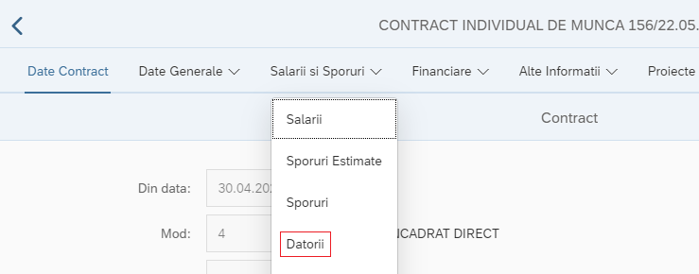

# Apelare tab Alte functii

Se acceseaza butonul  (Alte Functii) -> **Contracte -> Administrare Personal-> Datorii**

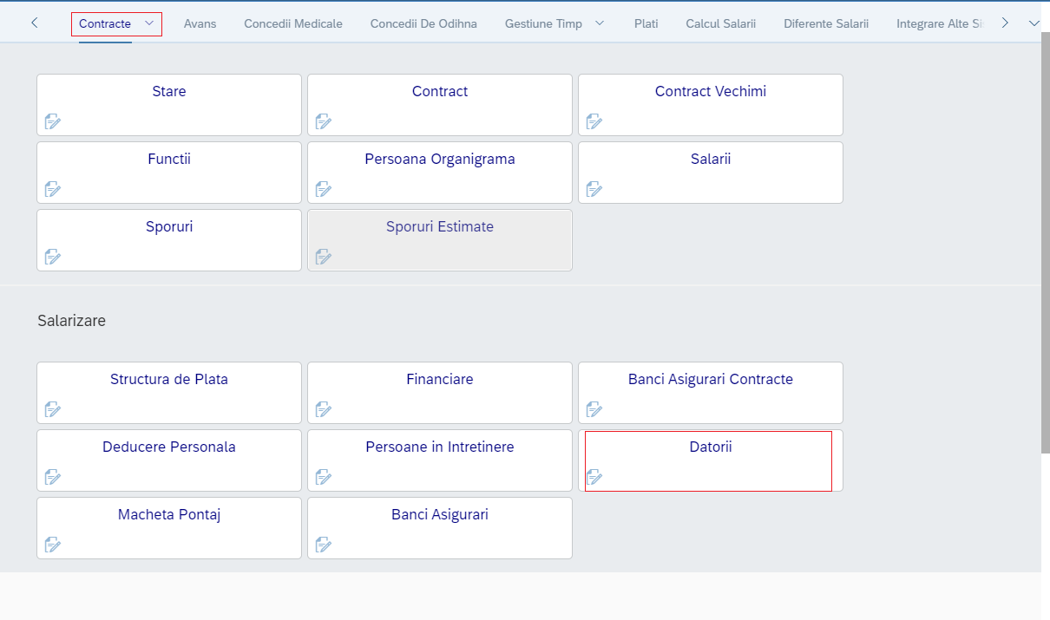

Adaugare, Modificare, Copiere, Stergere

Se va deschide fereastra de editare pentru fiecare buton utilizat.

# Adaugare

Se apasa butonul Adaugare  pentru tabul **Persoane** respectiv Adauga IMG_256 pentru tabul **Alte Functii**

Se propun valorile setate implicit, daca au fost setate.

Se introduc cele 3 retineri:

- pensie alimentara (20%),

- doua popriri distincte

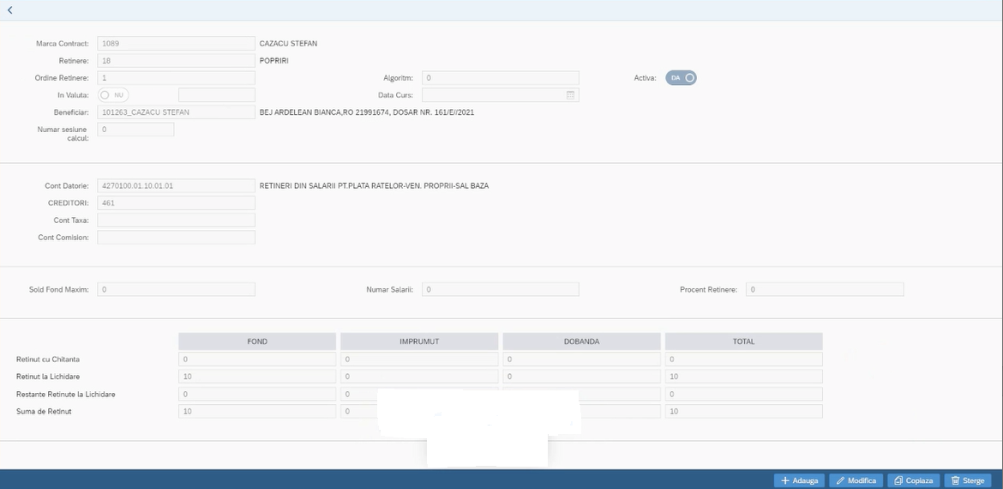

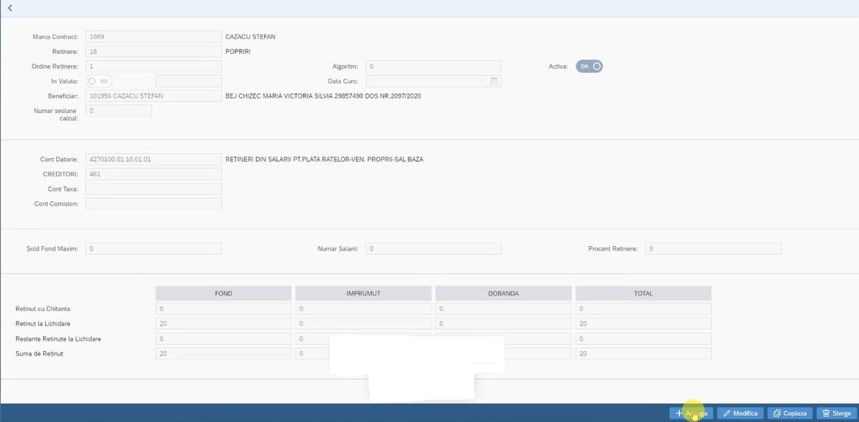

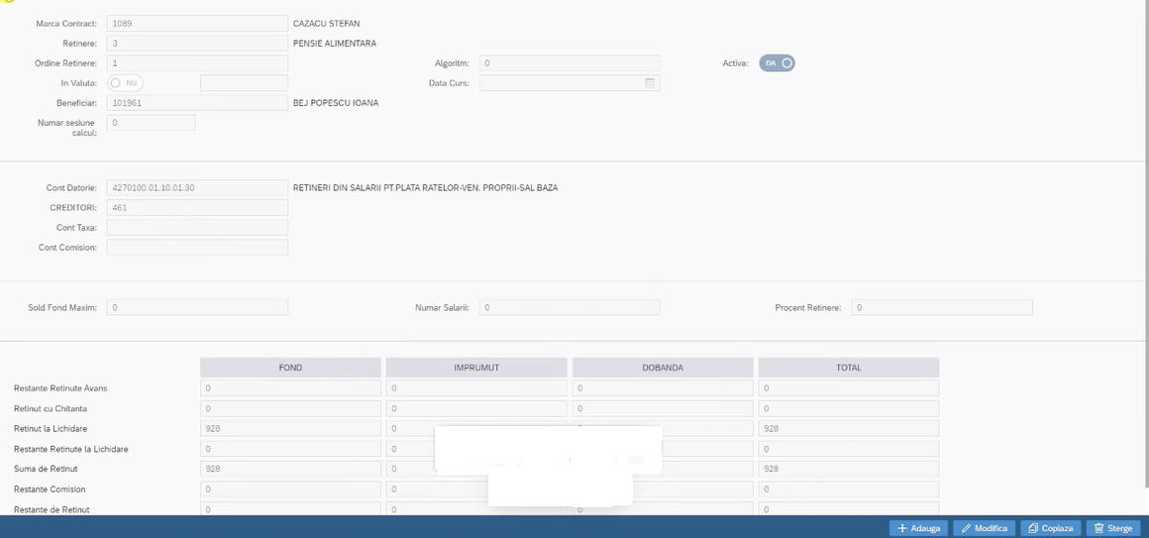

Se completeaza/modifica campurile: Retinere, Procent Retinere/Suma de Retinut.

Pe tabul *Alte functii* apare si *Marca Contract*

Cod retinere: se utilizeaza . Valorile sunt aduse din Dictionar de Datorii .

In Valuta: daca este cazul, se bifeaza;

In valuta, cu bifa: se activeaza campul selectie moneda de plata; se completeaza utilizand 

Data Curs, data cursului valutar: se utilizeaza IMG_258sau se scrie in formatul solicitat;

Beneficiar, Cont datorie: se seteaza automat cu valorile introduse pe datoria respectiva, in Dictionar de Datorii;

Cont taxa, Cont comision: se activeaza, daca codul datoriei este bifat Cu Taxa/Comision, in Dictionar de Datorii;

Se seteaza automat, cu valoarea contului introdus pe datoria respectiva, Dictionar de Datorii. Aceste date se pot modifica.

Beneficiar: se utilizeaza . Valorile sunt aduse din Beneficiar.

Utilizare buton : In fereastra de selectie se tasteaza valoarea cautata si se apasa butonul .

Pentru stergere selectie se apasa butonul IMG_259

La anumite datorii, in functie de setarea contului din clasa 4 se activeaza anumite campuri. Valorile sunt aduse din Financiar. Acestea se pot activa si pentru cont taxa.

Sold Fond Maxim: introducere valori; este activ si se completeaza pentru acele coduri de datorie care au configurat in Dictionar de Datorii campul Cu suma limita bifat;

Numar Salarii (Numarul de salarii in limita caruia se face retinerea), Procent Retinere (Procentul de retinere): introducere valori;

In functie de configurarile datoriilor se activeaza/completeaza campurile.

|  |  |
| --- | --- |
| Camp | Conditie |
| Transfer rata fond | Cu fond: bifat. |
| Transfer rata imprumut | Cu imprumut: bifat |
| Transfer rata dobanda | Cu dobanda: bifat |
| Transfer restanta fond | Cu restanta: bifat |
| Transfer restanta imprumut | Cu restanta: bifat |
| Transfer restanta dobanda | Cu restanta: bifat |
| Transfer sold fond (Fara sold nu se transfera) | Tip sold fond: Acumulat / Scazut |
| Transfer sold imprumut (Fara sold nu se transfera) | Tip sold imprumut: Acumulat / Scazut |
| Transfer sold dobanda (Fara sold nu se transfera) | Tip sold dobanda: Acumulat / Scazut |

Daca sunt erori in completarea datelor va aparea in partea stanga jos a ecranului simbolul IMG_256in care se scriu mesajele de eroare.

Atenționare:

Datoria tip contributie la fonduri de pensii facultative, daca se deduce, se configureaza cu 2 coduri:

pentru deducere: un cod setat cu Algoritm calcul 33 si

pentru retinere: un cod in suma;

Daca se doreste doar retinere: se introduce un singur cod.

# Modificare

Se cauta inregistrarea care trebuie modificata.

Se apasa butonul Modificare  pentru tabul **Persoane** respectiv Modifica IMG_256 pentru tabul **Alte Functii**

Se modifica campurile necorespunzatoare (selectia/completarea noii valori se efectueaza dupa ce se sterge valoarea care exista in camp)

Atenționare: Daca s-a efectuat calcul de salarii, etc. in lunile anterioare se efectueaza sesiuni de diferente.

# Copiere

Se cauta inregistrarea dupa care se copiaza.

Se apasa butonul Copiere  pentru tabul **Persoane** respectiv Copiaza IMG_256 pentru tabul **Alte Functii**

Se modifica campurile necorespunzatoare (selectia/completarea noii valori se efectueaza dupa ce se sterge valoarea care exista in camp)

# Stergere

Se cauta inregistrarea care se sterge.

Se apasa butonul Stergere  pentru tabul **Persoane** respectiv Sterge IMG_256 pentru tabul **Alte Functii**



Pentru stergere: se apasa butonul OK.

Pentru renuntare: se apasa butonul Anulare IMG_258

Atenționare: Daca s-a efectuat calcul de salarii, etc. in lunile anterioare se efectueaza sesiuni de diferente.

Vizualizare sume introduse

Utilizand butonul IMG_256se obtin sume pentru datele introduse.

Pentru iesire se apasa butonul Inchide  Se regaseste pe tabul **Alte Functii**

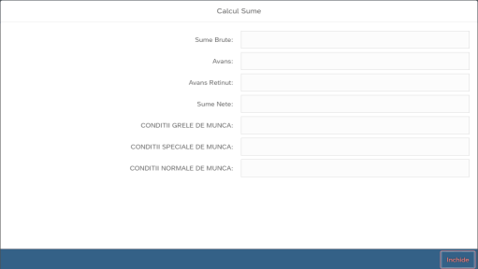

# Dictionar Datorii

Dictionarul de sporuri se acceseaza utilizand butonul IMG_256 Se regaseste pe tabul **Alte Functii.**

Pentru actualizare dictionar sporuri se utilizeaza butoanele IMG_257

Deasemenea exista **Filtrare rapida, Setari, Import/Export**.



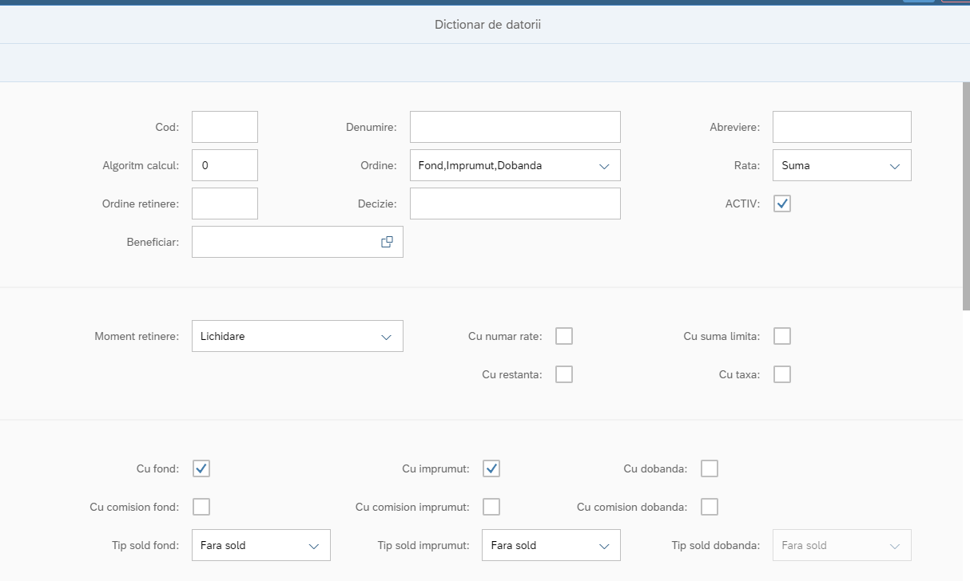

***Cod****,* ***Algoritm calcul*** (Cod algoritm conform caruia se calculeaza datoria), ***Ordine retinere*** (Ordinea retinerii datoriei, cand salariatul are mai multe datorii), ***Denumire****,* ***Decizie*** (Numarul deciziei in baza careia se efectueaza retinerea. Nu este obligatoriu de completat.), ***Abreviere*** (Denumirea prescurtata a datoriei. Aceasta se va afisa in capul de tabel al rapoartelor in care apare datoria cu acest cod: introducere valori:

IMG_261Fiecare cod de datorie se va completa cu abreviere distincta.

Retinerea datoriilor: tine cont de numarul de ordine si se realizeaza crescator (prima datorie retinuta are numarul de ordine cel mai mic);

***Ordine*** (In una din combinatiile: Fond/Imprumut/Dobanda), ***Rata*** (Suma/Procent), ***Moment retinere*** (Lichidare/Avans/Lichidare si Avans/Lichidare sau Avans): selectie din valori prestabilite;

IMG_261Ordine retinere: Retinerea in limita legala, din salariul net pentru: Constituire Fond/Diminuare Imprumut/Retinere pentru Dobanda datorata.

***Activ***: bifat;

***Beneficiar retinere*** (Codul/Denumirea beneficiarului datoriei): se utilizeaza tasta F1 sau IMG_258. Valorile sunt aduse din *Beneficiar*;

***Cu numar rate****,* ***Cu suma limita****,* ***Cu restanta****,* ***Cu taxa****:* daca este cazul, se bifeaza;

***Cu fond*** : daca este cazul, se debifeaza; Cu imprumut, Cu dobanda: daca este cazul, se bifeaza;

***Cu comision fond/imprumut/dobanda***: daca este cazul, se bifeaza;

IMG_261Daca se bifeaza: Cu fond/imprumut/dobanda, se activeaza: Tip sold fond/imprumut/dobanda

***Tip sold fond/imprumut/dobanda*** (Fara sold/Acumulat/Scazut): selectie din valori prestabilite;

IMG_261Daca se bifeaza: Cu comision/taxa, se activeaza: Cont comision/taxa.

***Conturi datorie/comision/taxa*** (Contul contabil in care se inregistreaza retinerea/ comisionul/taxa); pot sa fie egale. Valorile sunt aduse din Financial->Definitii->[Planul de conturi](http://docs.emsys.ro/erp/HR/salarii/emsys_hr/integrare_alte_sisteme/financiar_contabilitate/config_plan_conturi_salarii.html) ;

***Transfer in luna urmatoare***: se bifeaza ce se doreste a se transfera in perioada salarii urmatoare:

|  |  |
| --- | --- |
| Camp | Conditie |
| Transfer rata fond | Cu fond: bifat. |
| Transfer rata imprumut | Cu imprumut: bifat |
| Transfer rata dobanda | Cu dobanda: bifat |
| Transfer restanta fond | Cu restanta: bifat |
| Transfer restanta imprumut | Cu restanta: bifat |
| Transfer restanta dobanda | Cu restanta: bifat |
| Transfer sold fond (Fara sold nu se transfera) | Tip sold fond: Acumulat / Scazut |
| Transfer sold imprumut (Fara sold nu se transfera) | Tip sold imprumut: Acumulat / Scazut |
| Transfer sold dobanda (Fara sold nu se transfera) | Tip sold dobanda: Acumulat / Scazut |

Transferul se realizeaza la [Inchidere Luna](http://docs.emsys.ro/erp/HR/salarii/emsys_hr/payroll/scenariu_inchidere_luna/scenariu_inchidere_luna.html);

IMG_261Datoria tip contributie la fonduri de pensii facultative, daca se deduce, se configureaza cu 2 coduri:

pentru deducere: un cod setat cu Algoritm calcul 33 si pentru retinere: un cod in suma;

Daca se doreste doar retinere: se introduce un singur cod.

**Exemplu configurare**: CAR cu Sold de tip SCAZUT

Tip sold fond: Scazut, , Cu Fond, Transfer rata fond, transfer sold fond: bifate;

Sold initial = 1000

Rata lunara: 40

Sold final = Sold initial - Rata lunara = 1000 - 40 = 960 (sold initial in luna urmatoare).

Daca sunt erori in completarea datelor va aparea in partea stanga jos a ecranului simbolul IMG_256in care se scriu mesajele de eroare.

**Nota:** Taxa pentru datoriile cu taxa se adauga in *Setari* *-> Dictionare-> Taxe si Comisioane*.

# Inregistrarea pontajelor pentru cele trei contracte detaliate la punctele 1 si 2, cu validarea numarului maxim de ore/zi

Se apeleaza functia Administrare Personal (HR-AD)



Se apeleaza functia 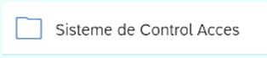 si apoi functia 

Se deschide o fereastra de forma:

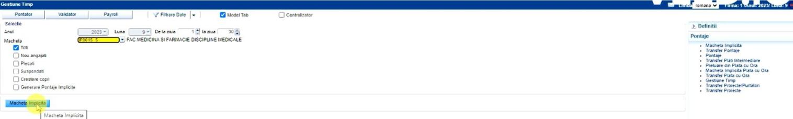

Din lista derulanta se va alege macheta specifica fiecarui contract:

- pentru contractul cu functia de baza: F9015\_5;

- pentru contractul de cercetare: CB;

- pentru contractul plata cu ora: V9905

Dupa generarea machetei (pe fiecare contract) se va deschide o fereastra de forma:



# Generarea statelor de plata si a centralizatorului in care sa evidentieze distins orele lucrate, nr. de zile de concediu medical, nr. de concediu de odihna

## State de plata

- Se apeleaza functia

**Resources & Payroll -> Administrare Personal **-** Alte Functii -> Calcul salarii -> State plata**

Se deschide o fereastra de forma:

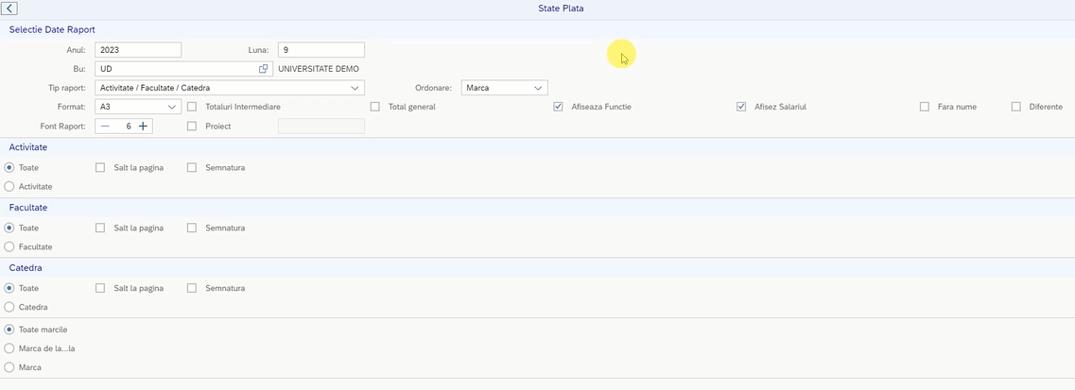

In care se completeaza

***Anul***: Anul pentru care se doreste sa se obtina raportul

***Luna***: Luna pentru care se doreste sa se obtina raportul

***BU***: BU

***Tip raport:***

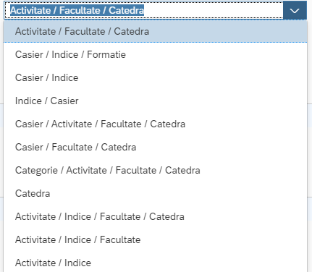

Se alege una din aceste posibilitati de ordonare in cadrul raportului

Ordonare: 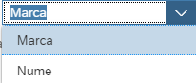

Se alege una dintre aceste doua formate a hartiei de imprimanta

Format: 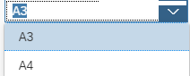

Se bifeaza sau nu se bifeaza













{Aceste optiuni sunt implicite, si se pot modifica in functie de dorinta / necesitate}

Font Raport: optiunea implicita 

Pentru micsorarea dimensiunii fontului se apasa (-) si pentru marirea dimensiunii fontului se apasa (+)

**Selectii Activitati**

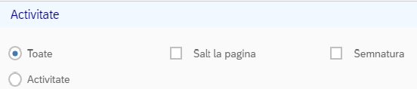

Raportul se poate obtine

- pe activitatile, cu

 dupa fiecare activitate, sau fara salt la pagina noua  ,

fara Semnaturi  sau cu Semnaturi 

- sau doar pe cate o activitate  cu selectie pe butonul  

In mod similar cu Selectie Activitati se procedeaza pentru:

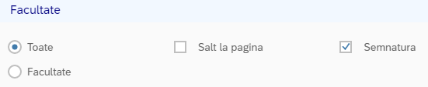

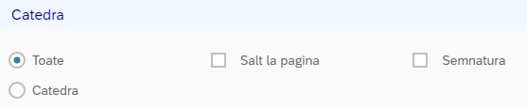

Se selecteaza tipul de fisier 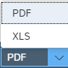

Si se apasa pe butonul 

Pentru selectia tip fisier: XLS se obtine un raport de forma

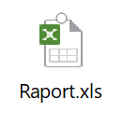

Pentru selectia tip fisier: PDF se obtine un raport de forma



## Generare Centalizator state

- Se apeleaza functia

**Resources & Payroll -> Administrare Personal **->** Alte Functii -> Calcul salarii -> Centralizator State Complet**

Se deschide o ferestra de forma:

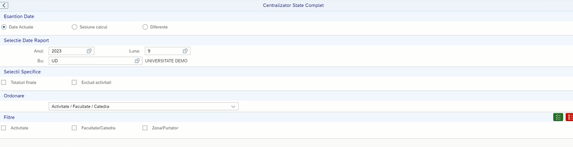

In care se completeaza

Date actuale: Implicit cu bifa

Sesiune calcul: Numarul sesiunii de calcul, in cazul in care au fost definite una/mai multe sesiuni de diferente

Diferente: Se completeaza numerele de plata intre care se va obtine raportul

***Anul***: Anul pentru care se doreste sa se obtina raportul

***Luna***: Luna pentru care se doreste sa se obtina raportul

***BU***: BU

***Totaluri finale***: Implicit fara bifa, se poate bifa pentru a se afisa si totaluri finale

***Exclud activitati***: Implicit fara bifa, ramane la fel

Ordonare:

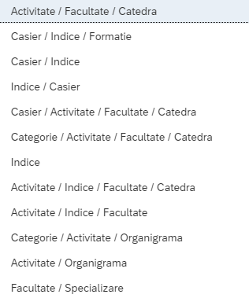

Se poate filtra:

- pe 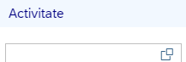- activitatea se selecteaza cu butonul 

- pe 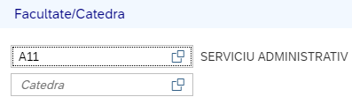 - Facultatea se selecteaza cu butonul din Structura de plata, iar Catedra se va selecta tot cu butonul din lista cu catedrele Facultatii.

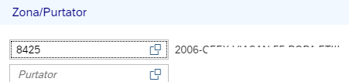- Zona se selecteaza cu butonul  din Obiecte de cost, iar Purtator se va selecta tot pe butonul din lista cu purtatorii Zonei

Se selecteaza tipul de fisier 

Se apasa butonul 

# Vizualizarea dosarului electronic al salariatului (contracte de munca, acte aditionale, documente personale, acte de studii)

Se va completa dosarul digital pentru un salariat. Exemplu: contract individual de munca (dupa semnarea ambelor parti), act aditional, acte de studii,act de identitate, permis de conducere.

Pentru completarea dosarului digital se acceseaza

Administrare Personal (HR-AD)



Se alege optiunea dosar digital

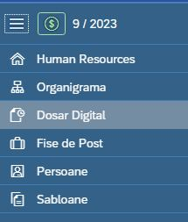

In fereastra deschisa de va apela butonul IMG_256

Se deschide o fereastra de forma: 

Se vor completa campurile:

- Marca contractului: se alege marca;

- Cnp -ul: este setat automat dupa adaugarea marcii;

- Document: din lista derulanta se apasa butonul IMG_264 si se alege tipul de document ce se doreste adaugat;

- Descriere: se completeaza denumirea tipului de document;

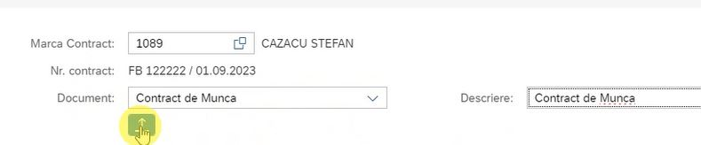

Se apasa butonul but00 (incarcare) si se alege documentul de pe statia locala (exemplu: contract individual de munca 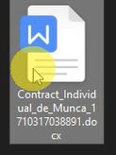). Se apasa butonul butt si se salveaza dateleimage_cE

# Accesul salariatului la spatiul destinat

#### Sistemul EMSYS include nativ fluxuri de lucru pentru fiecare modul in parte (Logistica, Financiar, HR etc). Acestea au fost definite pe baza celor mai bune practici din fiecare industrie.

Din punct de vedere al operatiilor de tip “self-service” regasim doua categorii:

-generale: sunt accesibile oricarui utilizator din aplicatie

-specifice pe industie: solutii de tip self pentru acoperirea anumitor necesitati in cadrul organizatiei (exemplu: HR Self Service)

Dintre cele specifice industriei:

HR Self Service este un portal prin intermediul caruia salariatul are posibilitatea de a vizualiza informatii personale, informatii contractuale, informatii privind drepturile salariale calculate, se pot lansa si aproba cereri de concedii, se pot primi notificari cu privire la actiuni necesare in cadrul proceselor de training si evaluare, se pot introduce pontaje, delegatii, se pot solicita adeverinte. Aplicatia permite configurarea personalizata a interfetei cu listarea preferentiala a informatiilor vizualizate.

Configurarea personalizata a interfetei, listarea preferențiala a informațiilor vizualizate

Configurare nivele de acces – individual sau acces informații grup de personal in cazul managerilor

Acces la informații personale, stocate in baza de date incepând cu procesul de recrutare și selecție

Acces la informații contractuale și la documente din baza de date de personal pentru salariat și dupa caz pentru un grup de personal din subordine

Notificari cu privire la acțiuni necesare in cadrul derularii anumitor procese de HR: aprobare cereri de concediu, completare formular de feedback la demararea procesului de evaluare, parcurgerea unui curs disponibil pe platforma, solicitare adeverinte

Posibilitatea vizualizarii statusului proceselor de resurse umane in derulare, in care salariatul este implicat

Posibilitatea incarcarii de documente prin pagina personala cu stocare in baza de date generala

Vizualizarea informațiilor generale despre companie: baza de date salariați cu date de contact, structura organizatorica

Accesul facil prin intermediul portalului la o pagina personala permite regasirea tuturor informațiilor personale și ale echipelor aflate in subordine, ceea ce duce la o eficiența sporita a salariatilor și managerilor, prin asigurarea petrecerii unui timp mult mai scurt pentru indeplinirea obligațiilor administrative.

Posibilitatea accesarii anumitor secțiuni din cadrul aplicatiei de HR chiar din pagina personala: managementul timpului, procesului de evaluare sau platforma de cursuri.

Aplicația va asigura departamentele de HR cu toate detaliile necesare in anumite procese, in timp util pentru buna desfașurare a acestora, fara omisiuni sau intârzieri din partea personalului operațional.

Modulele de self-service nu afecteaza buna rulare a proceselor de business ale aplicatiei.

Anterior accesari portalului Self, se va verifica adresa de email pentru salariat.

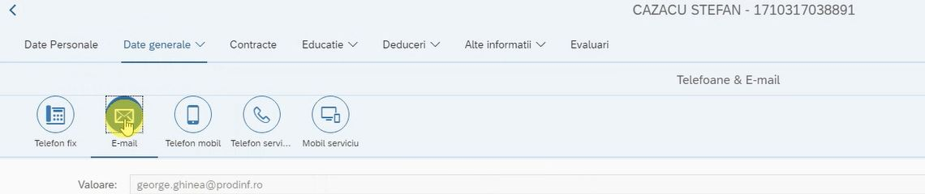

Autentificarea in portal se va face folosind adresa de email a salariatului si o parola implicita.

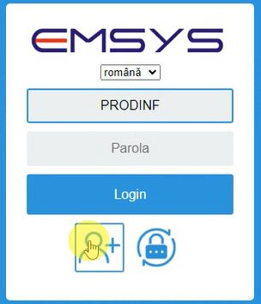

Dupa autentificare se va deschide o fereastra de forma:

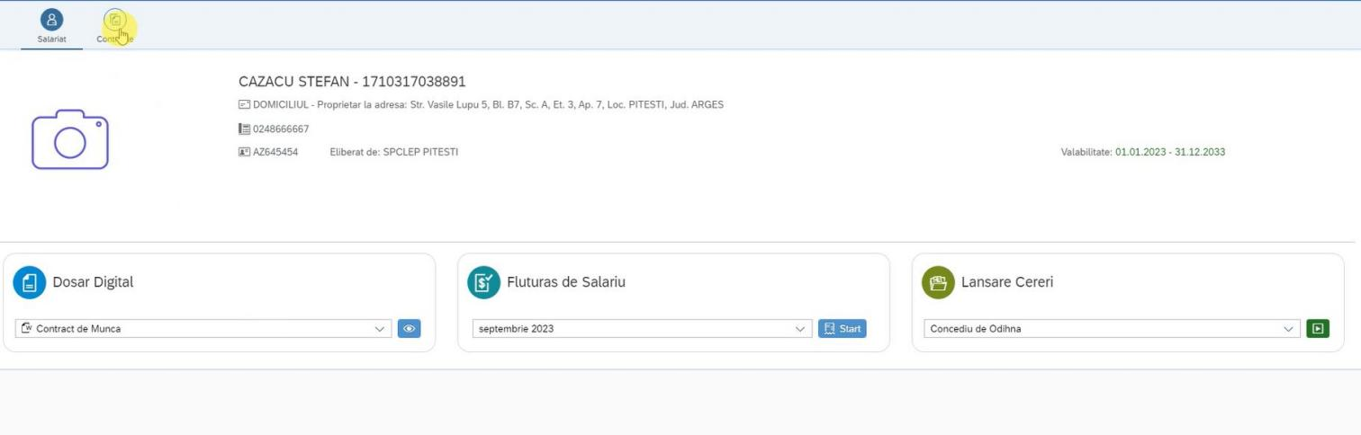

Pentru vizualizarea contractului de munca se apasa butonul bp.

Se va deschide documentul incarcat in dosarul digital specific salariatului.

# Generarea fisierului pentru alimentarea salariului in contul bancar Se vor urma pasii:Apelare functie

Se apeleaza functia: Human Resources & Payroll ->Salarizare

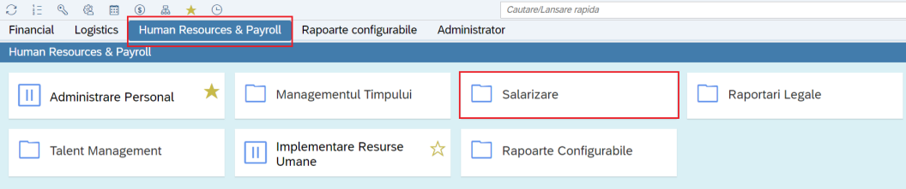

Export Plati la Banci

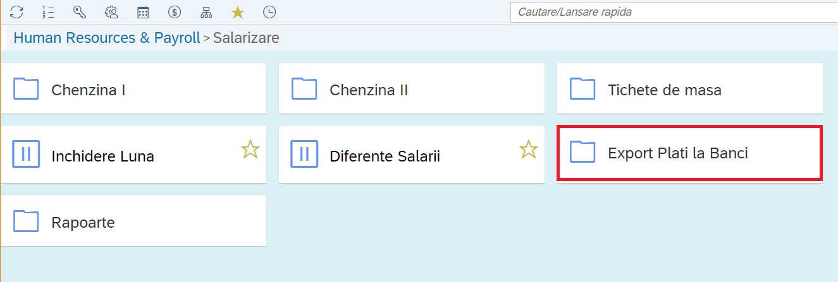

Se acceseaza una din functiile: **Export Banci I, Export Banci II, Export Banci III, Export Banci IV, Export Banci V** in functie de modelul de fisier utilizat pentru exportul la banci.

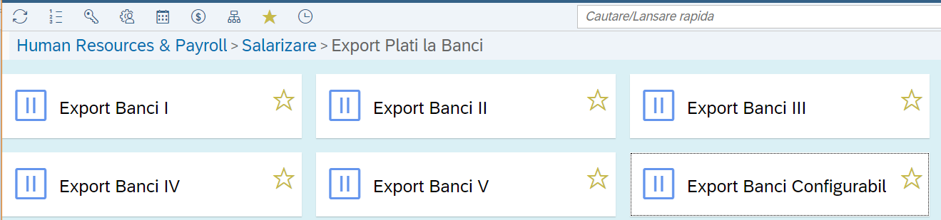

**Selectie campuri**:

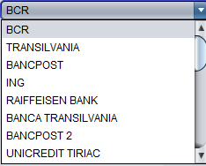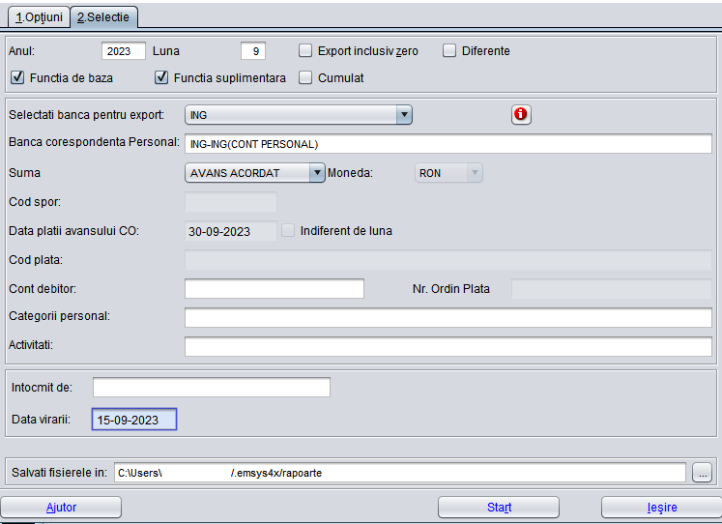

* Selectati banca pentru export: se selecteaza banca pentru care se face exportul
* Banca corespondenta Personal: se selecteaza cu F1 banca salariatilor 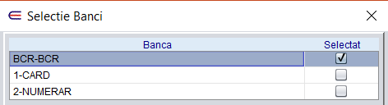
* Apasand butonul  se vizualizeaza structura fisierului 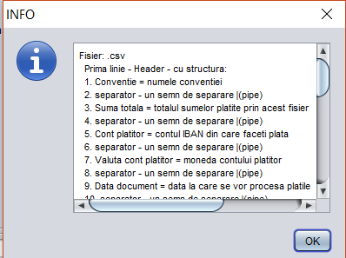pentru banca selectata in *Selectati banca pentru export.*
* Suma: se selecteaza din lista derulanta tipul de suma (AVANS ACORDAT, REST DE PLATA etc. )
* Se completeaza Intocmit de: numele celui care intocmeste

Pe tabul **1.Optiuni** se selecteaza Fisier sau Excel si se apasa Start.

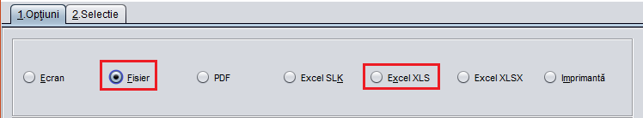

Pe statia de lucru la calea C:\Users\numeuser/.emsys4x/rapoarte se vor exporta fisiere de forma: .csv, .txt, .roi, .dbf in functie de banca selectata.

Daca se selecteaza optiunea Excel XLS se vor exporta fisiere de forma .xls

de plata

# Generarea unui extras din Revisal pentru CNP - ul exemplificat la punctul 1

Pentru generarea Revisal se vor urma pasii:

1. **Autentificarea se va efectua folosind codul fiscal al firmei si parola: “a”.**
2. **Se apeleaza functia 3.9991. Revisal si Declaratii**

Se deschide o fereastra de forma:

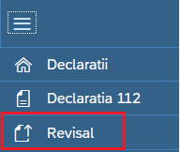

Din care selectam butonul IMG_256 (Revisal) pentru accesarea functiunii de revisal.

Se deschide o fereastra de forma:

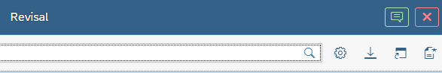

Se apasa butonul Generare

Se deschide o fereastra de forma:

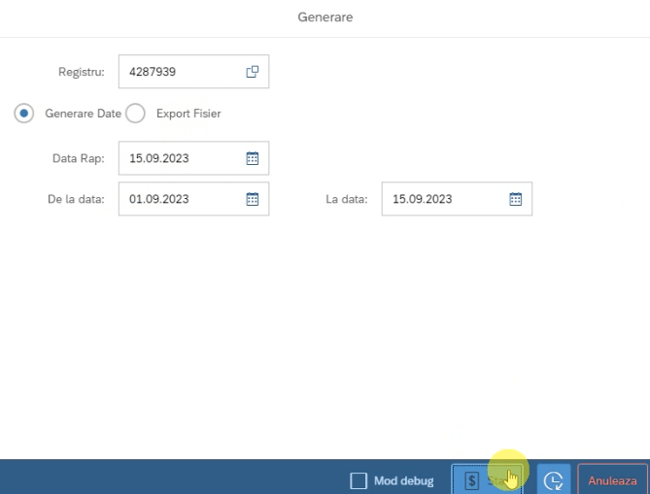

Se completeaza datele si se apasa butonul Start si se genereaza Revisalul, apare mesajul 

1. **Dupa operatiunea de generare se afiseaza in fereastra Revisal inregistrarea rezultata**



Se apasa click pe inregistrare si se vor afisa contractele exemplificate pentru CNP-ul de la punctul 1:

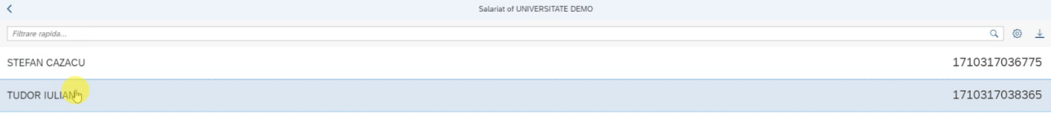

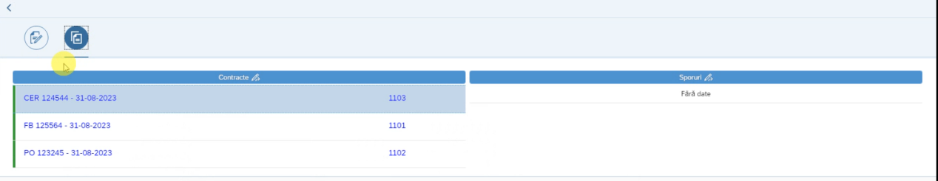

1. **Listare Raport Revisal Per Salariat**

Se apeleaza functia

**Resources & Payroll -> Administrare Personal-> Rapoarte** 

Se deschide o fereastra de forma:

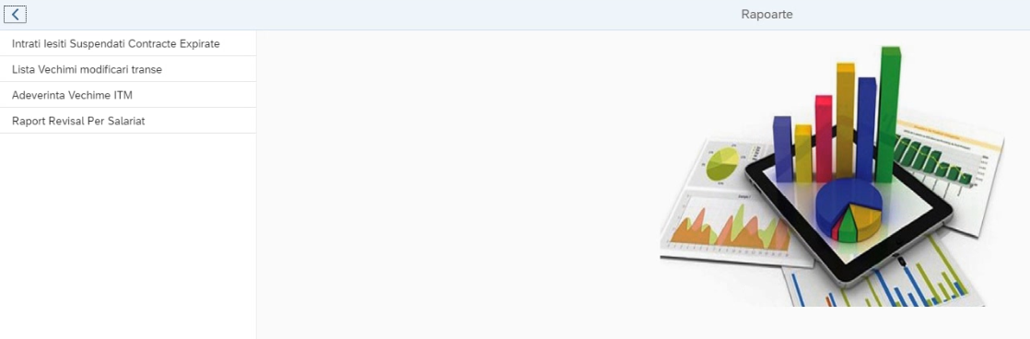

Se acceseaza 

Se va deschide fereastra:

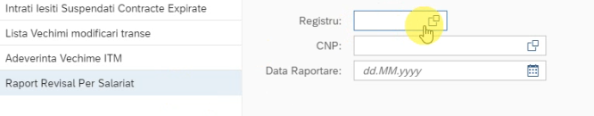

In care se completeaza valori pentru campurile:

***Registru***: se selecteaza cu butonul IMG_256 codul fiscal

***CNP***: se selecteaza cu butonul IMG_256 salariatul.

***Data Raportare***: se selecteaza data raportarii utilizand calendarul IMG_256 sau se scriu valori in formatul solicitat.

Se apasa butonul ***Start*** si se listeaza raportul.

# Generarea notei contabile, a declaratiei 100 si a declaratiei 112

## Generarea notei contabile

Pentru generarea notei contabile se vor urma pasii:

Inainte de a face actualizari pe aceasta functiune este necesara selectarea perioadei salariale cu butonul IMG_256(Selectie Luna salarii) si fiscala 

Perioada salariala=Perioada fiscala.

1. **Se efectueaza repartizarea bugetara**

- Se acceseaza butonul **Alte Functii** IMG_257

Se va deschide fereastra:

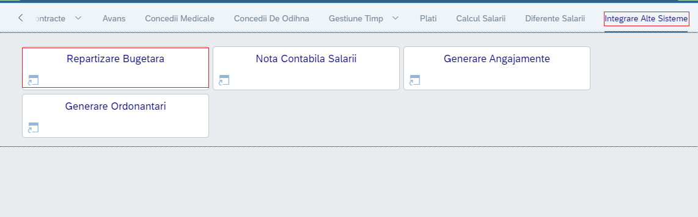

# Repartizare Automata Salarii pe Articole Bugetare

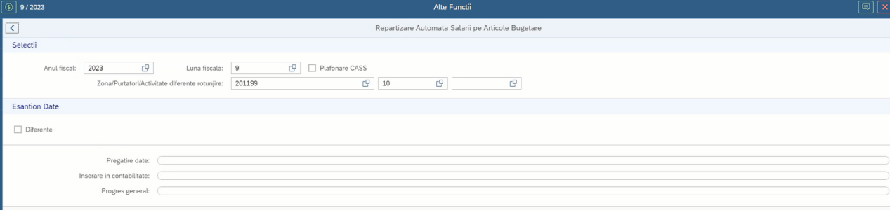

***Anul, Luna***: se seteaza automat cu valorile perioadei salariale selectata;

**Zona/Purtatorul/Activitate de rotunjire**: se seteaza automat prin introducerea acestora in variabile.

Se apasa butonul Generare .

1. **Dupa repartizarea bugetara se genereaza nota contabila**

- Se acceseaza butonul **Alte Functii** IMG_257

Se va deschide fereastra:

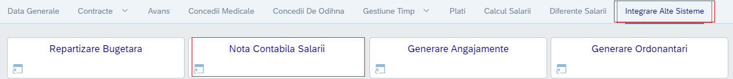

**Generare Automata Nota Contabila Salarii**

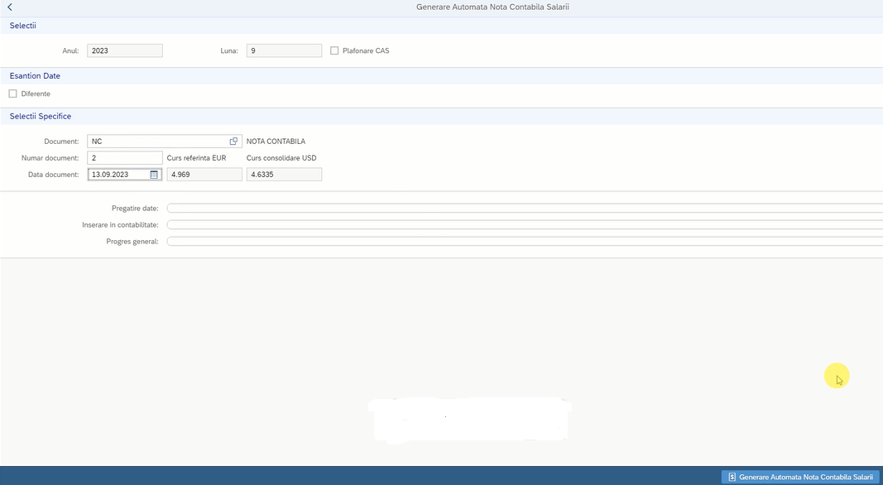

*Pentru campurile de forma*  se utilizeaza butonul: 

*Pentru campurile de forma*  se utilizeaza butonul:  (lista derulanta cu valori prestabilite)

Utilizare buton : In fereastra de selectie se tasteaza valoarea cautata si se apasa butonul .

Pentru stergere selectie se apasa butonul IMG_259

*Pentru campurile de tip data* se utilizeaza IMG_256 sau se completeaza in formatul solicitat.

***Anul, Luna***: se seteaza automat cu valorile perioadei salariale selectata;

***Document***: NC. ***Numar Document***: se scriu valori.

***Data document***: se utilizeaza butonul sau se scrie in formatul solicitat.

Se apasa butonul **Generare Automata Nota Contabila Salarii**.

Modalitatea de listare: PDF, XLS, XLSX.  Programare operatie.

Se revine in ecranul principal cu butonul Inapoi IMG_256

Monografiile contabile obtinute dupa Generarea notei contabile sunt coform configurarilor realizate pe functia Human Resources(HR)-> Integrare Alte Sisteme(HR\_IS)->Financiar Contabilitate-> Configurare Costuri Salarii.

1. **Pentru vizualizarea notei contabile salarii, sau a unui cont se vor apela pe rand functiile:**

Registre de Contabilitate

Listare Registre de Contabilitate

Recapitulare Registre de Contabilitate

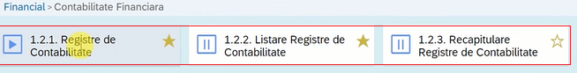

## Generarea declaratiei D112

Pentru generarea D112 se vor urma pasii:

1. **Se apeleaza functia 3.9991. Revisal si Declaratii**

Se deschide o fereastra de forma:

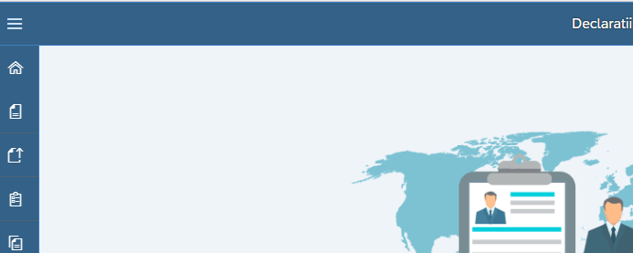

Din care selectam butonul  Declaratii

Se deschide o fereastra de forma:

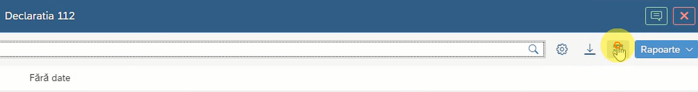

Se apasa butonul Generare Declaratia Unica

Se deschide o fereastra de forma:

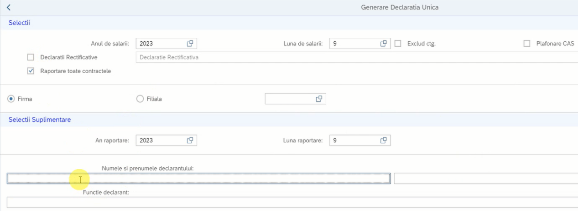

In care se completeaza valori pentru campurile:

***Anul de salarii:*** (implicit este anul aferent la luna de salarii selectata initial - se poate modifica)

***Luna de salarii***: (implicit este luna de salarii selectata initial - se poate modifica)

***Exclud ctg***: implicit fara bifa - ramane la fel

***Plafonare CAS***: implicit fara bifa - ramane la fel

***Declaratii Rectificative***: implicit fara bifa - ramane la fel

***Raportare toate contractele***: implicit fara bifa, se poate bifa daca sunt marci care au mai multe contracte care trebuie raportate in declaratie

Generarea se poate efectua cu bifa pe

***Firma***

sau pe

***Filiala*** (alegand codul fiscal cu butonul )

***Numele declarantului***: Numele persoanei care semneaza declaratia

***Prenumele declarantului***: Prenumele persoanei care semneaza declaratia

*Functie declarant*: functia persoanei care semneaza declaratia

Se apasa butonul 

Pentru creare fisier in format .xml

Se apasa butonul 

Se obtine fisier de forma ***du611360.xml***

Se alege folderul in care se salveaza acest fisier si se apasa .

Fisierul salvat pe statia de lucru se valideaza cu ultima varianta a programului DUKIntegrator.jar de pe site ANAF

***Atenționare!***

*In cazul in care sunt erori la validarea fisierului, acestea se vor scrie in aceeasi cale in care a fost salvat fisierul .xml. Se corecteaza erorile si se reia procesul de generare a decalaratiei D112.*

1. **Dupa operatiunea de generare se afiseaza in fereastra Declaratia 112 inregistrarea rezultata**

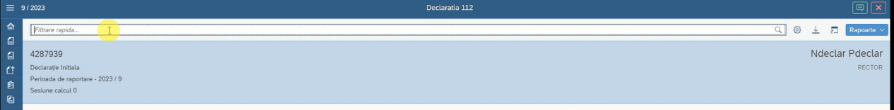

Se apasa click pe inregistrare si in partea dreapta a ecranului se vor afisa antetele sectiunilor ANGAJATOR si ASIGURATI

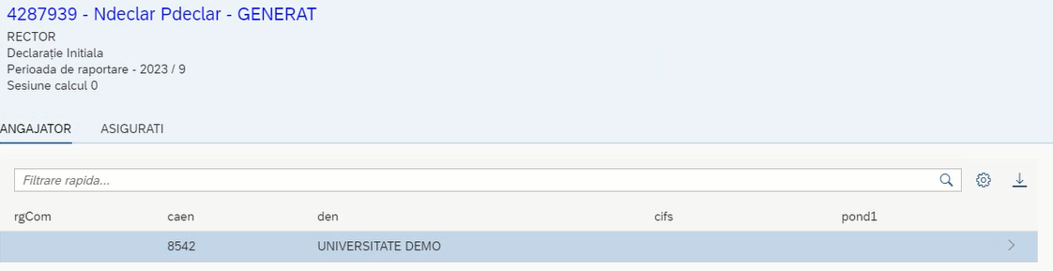

## Rapoarte D112

Rapoartele aferente declaratiei se regasesc in lista derulanta apasand butonul

IMG_256.

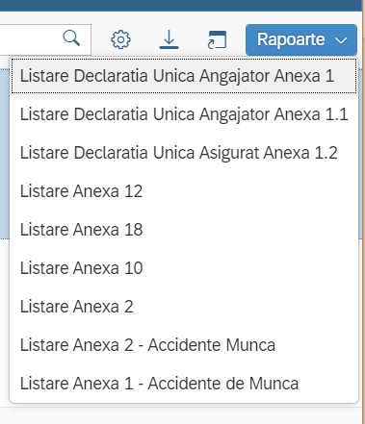

## **Import/Export**

**Export:** Se utilizeaza in vederea realizarii fisierului model de incarcat sau verificare date.

**Import:** Se utilizeaza pentru inserare, corectie date.

Se apasa butonul Import/Export IMG_260

Pentru obtinerea fisierului xls se apasa butonul IMG_261Exporta coloanele selectate in formatul ales, cu pozitionare pe Export.

Dupa efectuarea operatiunii de Export, se salveaza fisierul si se actualizeaza datele in vederea incarcarii.

***Atenționare!***

*Fisierul completat trebuie sa contina cel putin campurile de pe interfata.*

Se apasa butonul **Import**

- Dupa selectarea fisierului de incarcat, se apasa Incarca **IMG_256**

- Se alege fisierul de incarcat si se apasa butonul Incarca IMG_262

- Etapa 2 IMG_263

- Se bifeaza campul Header

- Etapa 3 IMG_264

***Atenționare!***

*Se utilizeaza daca in fisierul pe care l-am incarcat se doreste modificarea informatiilor la toate inregistrarile. Exemplu: Daca se doreste ca datele de pe o coloana sa fie acelasi la toate inregistrarile.*

- Etapa 4 IMG_265

Inserare: Importa date.

Actualizare: Corecteaza date.

Inserare sau Modificare: Importa date si/sau modifica date existente.

***Atenționare!***

*Daca inregistrarile nu exista se efectueaza inserare. Daca exista, se apasa butonul de Actualizare.*

- Inserarea se efectueaza cu bifa Fara erori IMG_266

- Se apasa butonul Inserare IMG_267

Daca operatiunea nu s-a efectuat. Apare mesaj de eroare, erorile fiind scrise in fisierul de erori.

Dupa corectarea erorilor se reia procesul de Import.

Pentru iesire se apasa butonul Inchide IMG_268

***Atenționare!***

*Se verifica datele importate prin Export (descris mai sus)*.

## Generarea declaratiei D100

Pentru generarea D100 se vor urma pasii:

1. **Se apeleaza functia 3.9991. Revisal si Declaratii**

Se deschide o fereastra de forma:

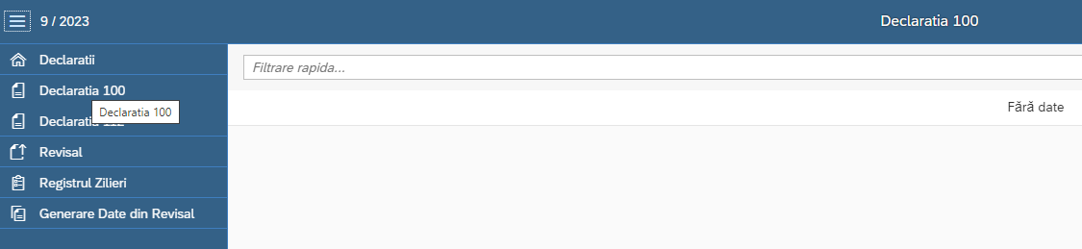

Din care selectam butonul  Declaratii

Se deschide o fereastra de forma:

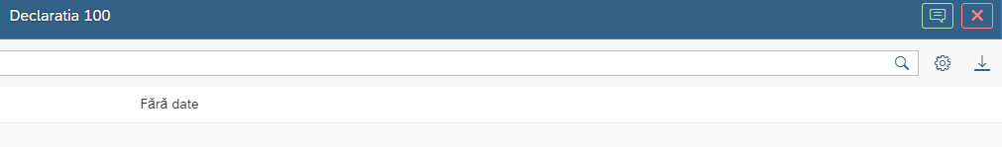

Se apasa butonul , se genereaza declaratia.

1. **Dupa operatiunea de generare se afiseaza in fereastra Declaratia 100 inregistrarea rezultata.**

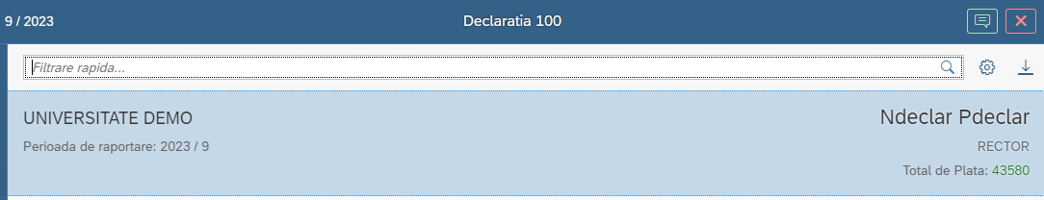

Se apasa click pe inregistrare si se vor afisa: Date de identificare ale contribuabilului/ plătitorului, Date privind creanţa fiscală si Total de Plata.

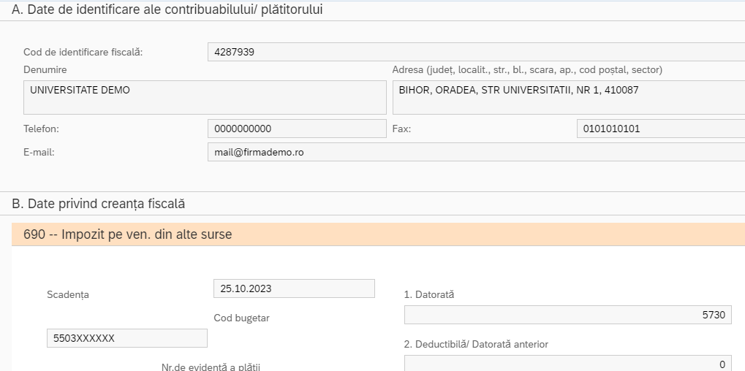

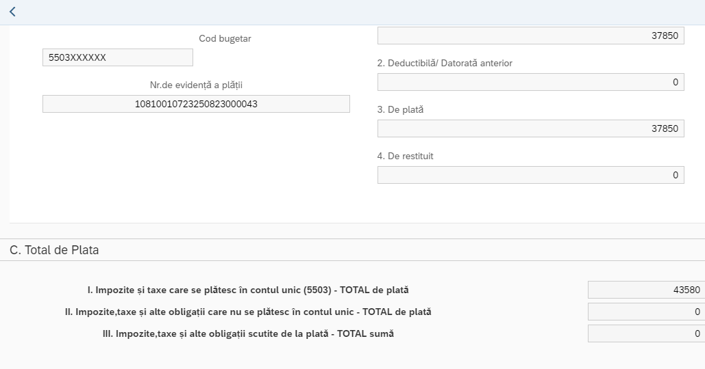

***Nota!***

*Se verifica creantele din D112 cu sumele din statele de plata si din nota contabila de salarii.*